Szkoła Główna Handlowa
W Warszawie

Katedra Informatyki Gospodarczej

Studium Podyplomowe
Informatyczne Systemy Zarządzania,
Strategia, Projektowanie, Integracja
Edycja XVII

Projekt semestralny I

„Projekt systemu windykacyjnego dla firmy Pacioli sp. z o.o.”

Wykonali:
Arkadiusz Ptak
Krzysztof Kamiński
Tomasz Krzysztoszek

Spis treści
1. Definicja Projektu 3
Charakterystyka przedsiębiorstwa 3
Opis strategii informatycznej 5
Infrastruktura sprzętowa firmy 5
Charakterystyka projektu 6
Polubowna windykacja wierzytelności 7
Sądowa windykacja wierzytelności 7
Karta projektu 8
2. Specyfikacja wymagań 10
Wymagania funkcjonalne 10
Wymagania niefunkcjonalne 14
3. Model relacyjnej bazy danych 15
4. Słownik danych 27
5. Specyfikacja zadań, podział zasobów, harmonogram prac 37
WBS - Work Breakdown Strukture 37
Szczegółowy opis etapu projektowania systemu 39
Zespół wdrożeniowy 40
Harmonogram zadań 40
Ścieszka krytyczna 42
Koszta 43
6. Szacowanie nakładów na informatyczne przedsięwzięcie rozwojowe 44

Definicja Projektu

Charakterystyka przedsiębiorstwa

Nazwa Firmy | Pacioli sp. z o.o.
Nazwa skrócona | Pacioli
Forma prawna | Spółka z ograniczoną odpowiedzialnością
Obszar działalności | Cała Polska
Przedmiot działalności | Kompleksowa obsługa księgowa. Prowadzenie outsourcingu w zakresie administracji kadr i płac. Reprezentowanie Kontrahentów przed organami podatkowymi (ZUS, US). Monitoring i windykacja należności.
Liczba zatrudnionych osób | 100 osób
Liczba obsługiwanych podmiotów | 1 100

Pacioli Sp. z o.o. polską firmą zajmująca się kompleksową obsługą księgową, kadrowo – płacową wszelkich podmiotów gospodarczych. Dodatkowo oferuje swoim Kontrahentom wsparcie merytoryczne przed organami podatkowymi (ZUS, US). Zajmuje się również monitoringiem i windykacją należności.
Firma Pacioli swoją działalność zapoczątkowała w roku 1990. Początkowo było to biuro rachunkowe, zajmujące się prowadzeniem Ksiąg Przychodu i Rozchodu oraz pełnej księgowości, głównie dla podmiotów działających w Warszawie.
W krótkim czasie zakres działalności poszerzony został o usługi w zakresie kadr i płac. Zarząd firmy wraz z jej rozwojem prowadził inwestycję zarówno w architekturę sprzętową jak i profesjonalną kadrę. Wychodząc naprzeciw oczekiwaniom Klientów Pacioli zaczęła wspierać ich merytorycznie w kontaktach z organami podatkowymi. Zaowocowało to wyodrębnieniem kolejnego mocnego filaru działalności - wsparcie merytoryczne
w postępowaniach podatkowych.
W dobie kryzysu finansowego firma Pacioli zetknęła się z problemami nieterminowego regulowania należności przez Kontrahentów. Powołany został wtedy dział, którego zadaniem jest monitoring i windykacja należności, zarówno własnych jak i na zlecenie.
Obecnie Pacioli zatrudnia 100 osób, które pracują w Centrali w Warszawie i oddziałach regionalnych we Wrocławiu, Poznaniu i Krakowie.

Misja Pacioli sp. z o. o.:
Zapewnienie dostępu do zintegrowanych rozwiązań z zakresu usług finansowo - księgowych oraz rozliczeń podatkowych w formie profesjonalnych usług doradczych.
Pracujemy z ludźmi i dla ludzi, dlatego bardzo silny akcent kładziemy na budowanie pozytywnych relacji z Klientem, opartych na zaufaniu i wzajemnej życzliwości.
Główne założenia strategii biznesowej Pacioli sp. z o. o. na lata 2010 – 2012:
Strategia zakłada kontynuację dotychczasowej linii biznesowej Firmy oraz jej poszerzenie o komplementarne usługi doradcze.
Najważniejsze cele strategiczne na lata 2010 – 2012 to:
- utrzymanie dotychczasowej średniorocznej dynamiki wzrostu zysku netto
- zdobycie pozycji lidera na rynku usług finansowo – księgowych w Polsce
- dywersyfikacja źródeł przychodów, poprzez rozwijanie usługi monitoringu i windykacji należności
- budowanie wizerunku nowoczesnej firmy

Struktura organizacyjna Pacioli sp. z o. o.
Prezes Zarządu
Dyrektor ds. Finansowych
Dyrektor ds. Operacyjnych
Dyrektor ds. Prawnych
Główny Księgowy
Dział Controllingu
Dział Księgowości
Dział Kadr i Płac
Dział IT
Dział Prawny
Dział Handlowy
Dział Marketingu i PR
Dział Windykacji Należności
Oddziały Regionalne
HR
Kontroler wewnętrzny
Dział Oceny Ryzyka
Rysunek 1: Struktura organizacyjna Pacioli sp. z o. o

Opis strategii informatycznej
Firma Pacioli sp. z o.o. posiada sieć oddziałów współpracujących ze swoimi klientami umożliwiając im bezpośredni kontakt. Jednocześnie wychodząc na przeciw oczekiwaniom na usługi internetowe dysponuje pełną gamą usług umożliwiającą monitorowanie, raportowanie, zlecanie spraw finansowych w sieci.
Swą działalność opiera na dopasowanych do swoich potrzeb systemach CRM, finansowym i kadrowym. Rozproszona struktura firmy wymaga zastosowania odpowiednich systemów zabezpieczających transmisje danych. Stąd wszystkie oddziały połączone są z centralą poprzez Virtual Private Network - VPN
Stawiane przed projektem funkcjonalności będą wymagały dokupienia odpowiedniej infrastruktury.
Licencje DB Oracle
Cztery serwery zgodne ze specyfikacją administratorów serwerowni. Gdzie pierwszy klaster będzie przeznaczony na bazę danych a drugi na serwery aplikacyjne.
Dokupienie dodatkowej przepustowości u dostawcy Internetu

Infrastruktura sprzętowa firmy
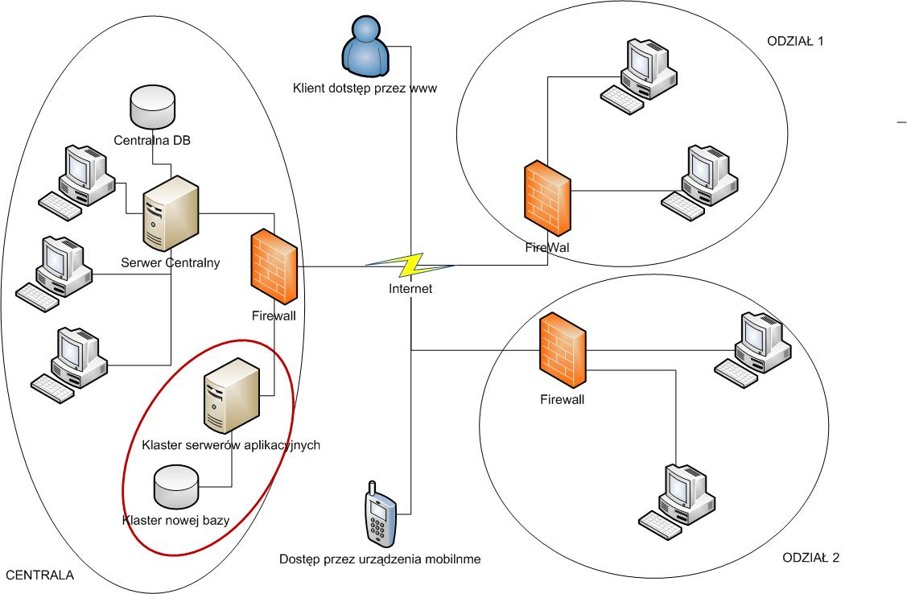

Rysunek 2: Schemat infrastruktury sprzętowej Pacioli sp. z o. o.
Firma posiada swoja serwerownie w centrali firmy opierającą się na wysokiej klasy serwerach HP. Wszystkie bazy danych oparte są o rozwiązania ORCLE 10g.
Specyfika firmy wymaga rozproszonej infrastruktury sieciowej. Na powyższym rysunku widzimy ogólny schemat infrastruktury i punkt wpięcia wymaganych z projektu dodatkowych maszyn.

Charakterystyka projektu

W dobie kryzysu finansowego Pacioli sp. z o. o. zetknęła się z problem terminowego ściągania płatności za wystawione faktury. Powodowało to zatory płatnicze firmy. Spółka powołała wtedy w ramach struktury organizacyjnej Dział Windykacji. Początkowym zadaniem był monitoring i windykacja własnych należności. Narzędziem wspomagającym obsługę działu były arkusze kalkulacyjne. Przestały jednak one spełniać swoją rolę wraz ze wzrostem ilości spraw, które obsługiwała firma. Dlatego została podjęta decyzja o zakupie nowego produktu, wspomagającego monitoring i windykację należności.
System będzie zintegrowany z istniejącym ERP. Jego zadaniem będzie ewidencja umów i spraw dotyczących windykacji, automatyzacja powtarzalnych czynności (wysyłka pism, maili, sms itd.), planowanie zadań i historia ich realizacji.
Celem firmy jest zwiększenie ściągalności należności o 60% a w następnych etapach system ma przynosić zyski związane z przyjmowaniem spraw od firm zewnętrznych.
Monitoring należności
Monitoring należności prowadzony przez Pacioli sp. z o.o. polega na obsłudze należności, prowadzącej do terminowego realizowania płatności przez kontrahenta.
Umowa monitoringu należności obejmuje:
- weryfikację poprawności wystawionych faktur VAT,
- monitorowanie terminów płatności
- wyjaśnianie sporów w przypadku kwestionowania przez odbiorcę faktur VAT
- przypominanie kontrahentom o zbliżających się terminach zapłaty
- nadzorowanie wpłat
Oferowana usługa pozwala obniżyć koszty obsługi wierzytelności z zachowaniem pozytywnych relacji handlowych.

Polubowna windykacja wierzytelności

W przypadku tego produktu, Pacioli sp. z o.o. podejmuje działania na podstawie udzielonego pełnomocnictwa, które ściśle określa zakres przedmiotowy i podmiotowy czynności polubownych. Celem działań jest spełnienie świadczenia przez dłużnika przy jednoczesnym utrzymaniu pozytywnych relacji handlowych.
Czynności podejmowane przez pracowników Pacioli sp. z o.o. oparte są o doświadczenie zdobyte w trakcie realizacji dotychczasowej działalności Spółki.
Polubowna windykacja wierzytelności proponowana przez Pacioli sp. z o.o. jest procesem wieloetapowym.
W jego zakres wchodzi m.in.:
- ocena ryzyka płatności i prognozowanie realizacji wpłat
- osobisty kontakt z dłużnikiem oraz prowadzenie negocjacji zmierzających do ustalenia terminu zapłaty należności
- zawieranie porozumień określających harmonogram spłat z opcją dodatkowego zabezpieczenia terminowej realizacji, w tym możliwość zawarcia ugód sądowych

Sądowa windykacja wierzytelności

Pacioli sp. z o.o. posiada w swojej ofercie możliwość przeprowadzenia sądowej windykacji wierzytelności przy współpracy z własnym profesjonalnym pełnomocnikiem. Ten element oferty dotyczy wierzytelności, w których polubowna restrukturyzacja nie rokuje pozytywnego rezultatu.
Usługa realizowana jest dwuetapowo, na drodze postępowania sądowego oraz egzekucyjnego.
Postępowanie sądowe:
- przygotowanie i weryfikacja od strony formalno-prawnej dokumentów umożliwiających skierowanie sprawy na drogę postępowania sądowego
- prowadzenie nadzoru nad właściwym przebiegiem postępowania sądowego
- uzyskanie tytułu wykonawczego
Postępowanie egzekucyjne:
- sporządzenie i wysłanie wniosku egzekucyjnego
- wspomaganie działań komorniczych m. in. przez ustalenie składników majątkowych dłużnika
- prowadzenie nadzoru nad właściwym przebiegiem postępowania egzekucyjnego

Karta projektu

Karta projektu ma na celu usystematyzowanie wymagań i określenie kluczowych ról dla zakończenia całego projektu sukcesem.
Nazwa Projektu : System windykacyjny dla firmy Pacioli sp. z o.o.
Opis: System dedykowany dla firmy Pacioli sp. z o.o. mający na celu usprawnić proces windykacyjny i przynieść dodatkowe dochody.
Sponsor Projektu : Członek zarządu – Dyrektor ds. operacyjnych (tel, email)
Project Manager : pracownik firmy zewnętrznej odpowiedzialny za efekt końcowy i realizacje projektu zgodnie z harmonogramem
Cel Podstawowy i cele dodatkowe :
- zarządzanie listą dłużników
- harmonogramowanie zadań związanych z procesem windykacyjnym
- zarządzanie dokumentacją
- historia kontaktów
- zarządzanie listą firm zewnętrznych zlecających windykacje
Uzasadnienie Biznesowe :
- Zwiększenie ściągalności należności
- zapewnienie dodatkowych przychodów dla firmy
Opis Produktu
- Relacyjna baza danych
- Interfejs dla pracowników
- Interfejs webowy umożliwiający śledzenie powierzonych spraw
Zakres uprawnień :
Sponsor Projektu
Osoba w organizacji upoważniona do przydzielenia członków zespołu, funduszy
i zatwierdzenia decyzji dotyczących prac projektowych. Znajduje się w hierarchii nad kierownikami osób przydzielonych do pracy. Pełni ona także rolę mediatora pomiędzy kierownikami projektu a firmą wykonującą zlecenie.
Project Manager
Kierownik projektu zarządzający zespołem projektowym, dysponuje przy tym pełną władzą decyzyjną jak i mediacyjną pomiędzy zleceniodawcą a firmą realizującą zlecenie. Odpwiedzialny jest za:
- Realizację zadań zespołu przy wykorzystaniu dostępnych zasobów
- dbałość o terminowe i zgodne z budżetem wykonywanie zadań
- dobór członków zespołu i przydzielenie im funkcji
- kierowanie zebraniami
- reagowanie na wszelkie odstępstwa od harmonogramu prac
- rozliczanie członków zespołu za powierzone im zadania. W tym nagradzanie za bardzo dobre wyniki i wyciąganie konsekwencji w przypadku braku efektów
- rozwiązywanie konfliktów w grupie, oraz zrozumienie problemów indywidualnych innych członków
Ograniczenia :
- Czasowe - czas przeznaczony na projekt to 3 miesiące
- Finansowe - budżet
- techniczne - W celu obniżenia kosztów trzeba wykorzystać istniejącą infrastrukturę a w przypadku konieczności rozbudowy wykorzystać oprogramowanie Opensource.
Zatwierdzający :
Project Manager, Sponsor projektu(w imieniu całego zarządu)

Specyfikacja wymagań

Wymagania funkcjonalne
Podrozdział ten ma na celu prezentowanie wymagań jakie stawiane są przed naszym systemem z punktu widzenia użytkownika. Dokładne zrozumienie i przejrzyste zapisanie wymagań uprości nam analizę i pozwoli deweloperom zrozumieć poszczególne ekrany, funkcjonalności widziane oczami klienta. Wypisane tutaj wymagania będą przekładały się na strukturę bazy zaprezentowaną w diagramie ERD.

Projektowany system zostanie podzielony na następujące podfunkcje:
- Zarządzanie Kontrahentami
- Moduł umowy
- Moduł wierzytelności
- Moduł zadań
- Moduł płatności

Strukturę całego zadania prezentuje poniższy diagram

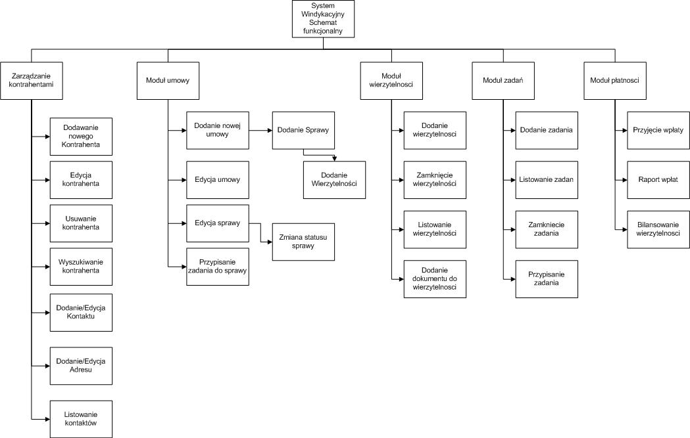

Rysunek 3: Schemat projektowanego systemu
- Moduł Kontrahent
Pierwszy moduł zarządzanie kontrahentami ma na celu udostępnić wszystkie możliwe operacje związane z danymi klienta.
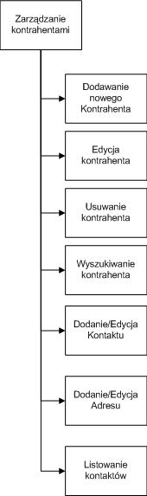

Rysunek 4: Schemat modułu Kontrahent

Dodawanie nowego kontrahenta – czyli wprowadzanie jego wszystkich danych nip, pesel itd.
Edycja kontrahenta umożliwiające ewentualne modyfikacje na wszystkich powyższych polach
Usuwanie kontrahenta – zaznaczenie flagą iż dany kontrahent rozwiązał z nami umowę i nie możemy przyjmować od niego żadnych nowych zleceń
Funkcjonalności wyszukiwania, listowania i przeglądania kontrahentów dające nam możliwość szybkich podglądów wszystkich potrzebnych danych identyfikacyjnych
Dodawanie, usuwanie, edycja osób kontaktowych, które są reprezentantami kontrahenta i z którymi współpracujemy.
Dodawanie, usuwanie, edycja danych adresowych zarówno kontrahenta jak i osób kontaktowych

- Moduł umowy
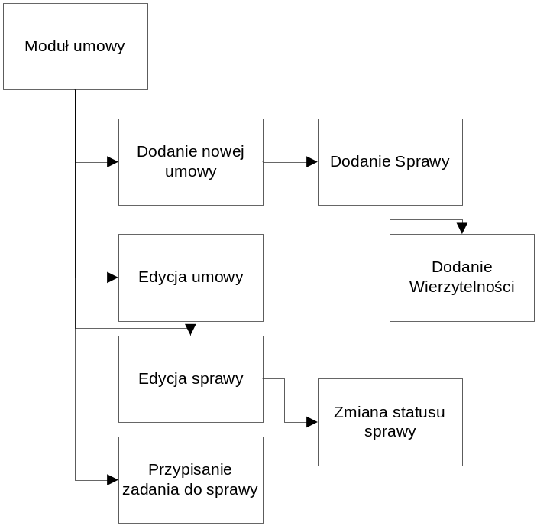

Rysunek 5: Schemat modułu Umowa

Moduł umowy ma zawierać wszystkie formalne sprawy związane z daną umową windykacji należności.
Dodawanie nowej umowy z danym kontrahentem, każda umowa może mieć sprawę a każda sprawa może mieć wierzytelności o które firma będzie walczył.
Należy przygotować ekrany umożliwiające dodawanie edycję i podgląd wszystkich tych części. W logice aplikacji będzie również zaimplementowanie wyznaczanie zadań dla sprawy, wierzytelności zgodnie ze scenariuszem wybranym w momencie przyjmowania zlecenia.

- Moduł wierzytelności
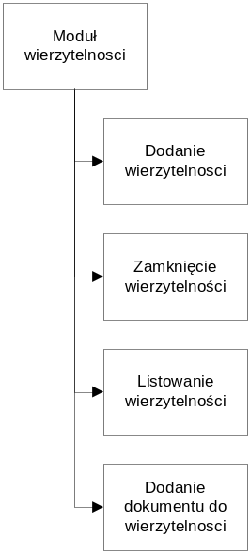

Rysunek 6: Schemat modułu wierzytelności

Wierzytelności są to konkretne zobowiązania jakie mamy windykować od dłużników. Stąd też został on wyodrębniony do osobnego modułu. Mamy mieć tutaj możliwość edycji, przeglądania, wyszukiwania wierzytelności. Zmiany etapu jak i statusu w jakim się znajduje

- Moduł zadań

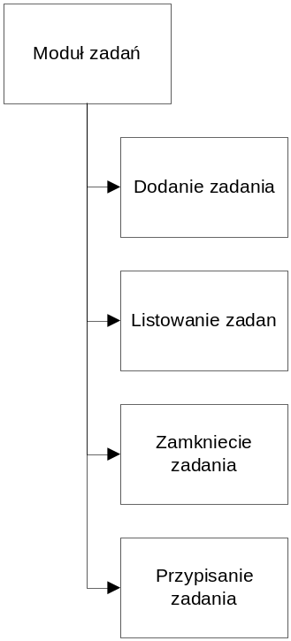

Rysunek 7: Schemat modułu zadań

Moduł zadań jest podstawową częścią z jaką będą współpracować konsultanci. Mają oni mieć możliwość przeglądania, wyszukiwania przypisanych zadań. Weryfikacji ich statusów opisywanie uzyskanych efektów i zamykania ich. Przełożeni lub procesy mają muc definiować na podstawie etapów wierzytelności te zadania.

- Moduł płatności

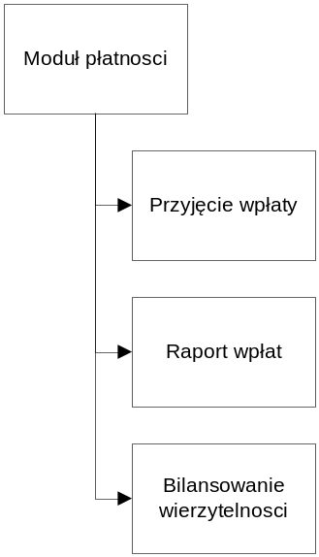

Rysunek 8: Schemat modułu płatności

Moduł płatności ma na celu usystematyzowanie wpłat jakie dokonała osoba windykowana. Umożliwi przyjęcie wpłaty rozdzielenie jest na poszczególne wierzytelności. Jak i wyraportowanie całego obiegu pieniędzmi

Wymagania niefunkcjonalne
- Bezpieczeństwo

W związku z tym że firma jest powiernikiem wszelkiego rodzaju informacji finansowych musi szczególnie zadbać o bezpieczeństwo informatyczne wpływających oraz wypływających danych. Dlatego też każda komunikacja pomiędzy oddziałami i systemami musi być poddana procesowi szyfracji VPN,SSL

- Szybkość

W dzisiejszych czasach dostęp do danych to nie tylko ich merytoryczna wartość ale i szybkość prezentacji i wyszukiwania. System ma posiadać moce obliczeniowe i odpowiednią strukturę programu umożliwiającą on-line’ową pracę.

- Elastyczność

Struktura firmy wymaga założenia współpracy modułów z innymi systemami istniejącymi w firmie jak także szybkie przystosowanie komunikacji z nowymi rozwiązaniami jakie mogą pojawić się w firmie. W związku z tym zostanie opracowane API umożliwiające komunikacje.

- Niezawodność

Jako że dane i procesy windykacyjne maja działać w trybie 365 dni w roku 24/dobę wymagana jest dostępność na poziomie 99,5%

Model relacyjnej bazy danych

Model naszej bazy zostanie przedstawiony w postaci diagramu związków encji (ang. Entity Relationship Diagram - ERD). Umożliwi on nam przechowywanie i obróbkę danych wymaganych w rozdziale wymagania funkcjonalne. Na diagramie zaprezentowano graficznie strukturę bazy, reprezentującą wszystkie potrzebne tablice jak i relacje pomiędzy nimi.
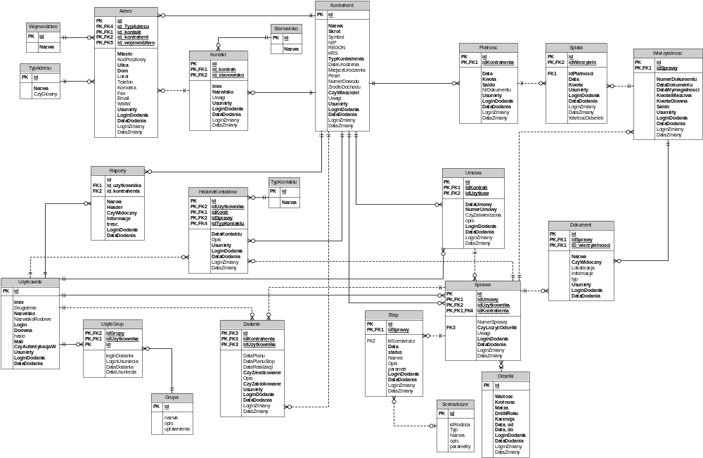
Kontrahent
Dane kontrahenta trzymane są w trzech tablicach reprezentujących jednoznacznie kontrahenta czyli firmę osobę fizyczną lub dłużnika. Każdy kontrahent może posiadać nieskończoną liczbę przedstawicieli ich dane znajdują się w tabelce kontakt. Kontrahent jak i kontakt posiadają swoje dane adresowe które reprezentuje tabelka adres.
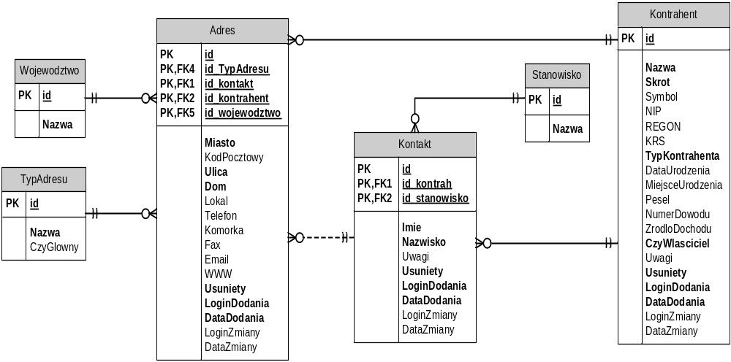
Rysunek 9: Tabele kontrahent

W tabeli kontrahent przedstawione są następujące dane:
- Nazwa – Nazwa własna kontrahent klienta
- Skrót – skrót jakim będzie reprezentowany w systemie
- Nip, regon krs – dane identyfikacyjne
- TypKontrahenta – będzie to lista reprezentujący czy klient jest wierzycielem, dłużnikiem lub osobą fizyczną
- DataUrodzenia, MIejsceUrodzenia, pesel, numer dowodu, ZrodloDochodu – dane opisujące klienta
- Uwagi – pole opisowe
- Usuniety – flaga informujące że skończyliśmy współprace z danym kontrahentem
- LoginDodania, DataDodania – informacje kto i kiedy dodał kontrahenta do bazy
- LoginZmiany, DataZmiany - informacje kto i kiedy dokonał ostatniej zmiany
W tabeli kontakt przedstawione są następujące dane:
- Imię, Nazwisko, stanowisko, Uwagi – dane opisujące osobę kontaktową
- Uwagi – pole opisowe
- Usuniety – flaga informujące że skończyliśmy współprace z danym kontaktem
- LoginDodania, DataDodania – informacje kto i kiedy dodał kontakt do bazy
- LoginZmiany, DataZmiany - informacje kto i kiedy dokonał ostatniej zmiany
W tabeli adres przedstawione są następujące dane:
- Miasto,KodPocztowy,Wojewodztwo, ulica,Dom itd. – dane opisowe adres
- Usuniety – flaga informujące że usunęliśmy dane adresowe
- LoginDodania, DataDodania – informacje kto i kiedy dodał adres do bazy
- LoginZmiany, DataZmiany - informacje kto i kiedy dokonał ostatniej zmiany
W tabeli Wojewodztwo przedstawione są następujące dane:
- Id – klucz główny
- Nazwa – nazwa województwa
W tabeli TypAdresu przedstawione są następujące dane:
- Id – klucz główny
- Nazwa – nazwa adresu
- CzyGłówny – flaga ustawiająca adres podstawowy
W tabeli Stanowisko przedstawione są następujące dane:
- Id – klucz główny
- Nazwa – nazwa stanowiska

Użytkownik
Ta część przedstawia relacje i strukturę związaną z pracownikami wykonującymi swoje zadania. Główną tablicą opisującą pracowników jest tablica Uzytkownik. Każdy użytkownik może zostać przypisany go odpowiednich grup. Na ich podstawi można będzie wyznaczać zastępstwa lub przypisywać zadania do określonych grup pracowników.
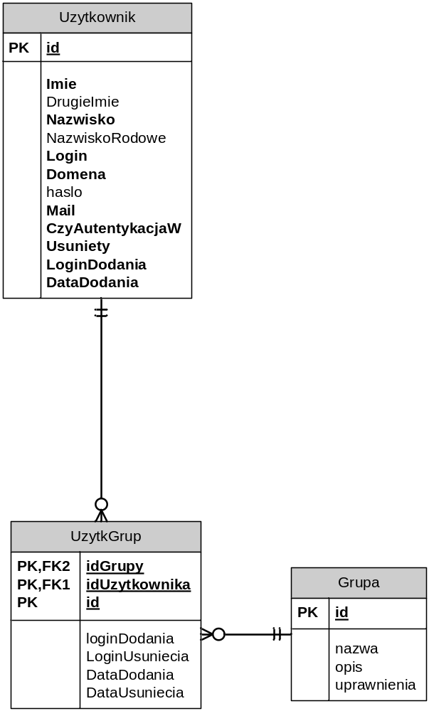
Rysunek 10: Tabele Użytkownik

W tabeli uzytkownik przedstawione są następujące dane:
- Imie, DrugieImie, nazwisko, NazwiskoRodowe – dane opisowe użytkownika
- Login- identyfikator użytkownika do logowania
- Haslo
- Domena – opisuje lokalizacje w strukturze firmy
- Mail – adres email
- CzyAutentykacjaW – czy weryfikować w LDAP’ie
- Usuniety – flaga informująca o zablokowaniu konta
W tabeli Grupa przedstawione są następujące dane:
- Nazwa – nazwa grupy
- Opis – opis
- Uprawnienia – uprawnienia danej grupy do danych funkcjonalności
W tabeli UzytkGrup przedstawione są następujące dane:
- idGrupy
- idUzytkownika
- LoginDodania – identyfikator osoby dodającej do grupy
- LoginUsuniecia - identyfikator osoby usuwającej z grupy
- DataDodatania – data w której dodano regułę
- DataUsuniecia – data kiedy usunięto regułę
Umowy, sprawy
Blok umowy, sprawy reprezentuje wszystkie formalne dane jakie związane są z przyjęcie zlecenia na windykacje. Pierwszym etapem jest podpisanie umowy ma windykacje z konkretnym kontrahentem ten etap reprezentowany jest poprzez tablice umowa. Do każdej umowy może przypisać nieskończoną ilość spraw jakie będą przypisane do dłużników. Każda sprawa będzie miała zdefiniowane swoje odsetki jak i etapy na jakich się znajduje. Dzięki tablicy scenariusze będziemy mogli określić zadania jakie należy wykonać na danym etapie windykacji.
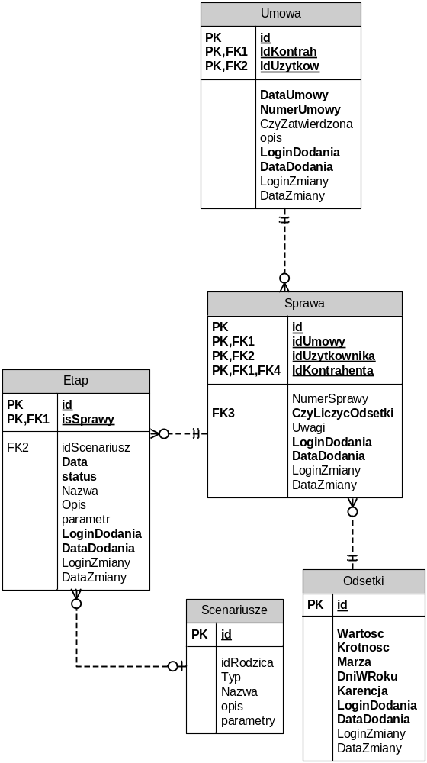
Rysunek 11: Tabele Umowa

W tabeli Umowa przedstawione są następujące dane:
- DataUmowy – data zawarcia umowy
- NumerUmowy – numer kolejny umowy
- CzyZatwierdzona – flaga zatwierdzająca umowę przez przełożonego. Dopiero po zatwierdzeniu umowy możliwe jest przyjmowanie spraw.
- Opis – krótki opis umowy dane wytyczne
- LoginDodania, DataDodania – informacje kto i kiedy wprowadził dane
- LoginZmiany, DataZmiany – informacje kto dokonał ostatniej zmiany
W tabeli Sprawa przedstawione są następujące dane:
- NumerSprawy – numer kolejny sprawy
- CzyLiczycOdsetki – id z tablicy odsetki dzięki temu będziemy wiedzieć jakie odsetki naliczać
- Uwagi – opis szczegółów sprawy
- LoginDodania, DataDodania – informacje kto i kiedy wprowadził dane
- LoginZmiany, DataZmiany – informacje kto dokonał ostatniej zmiany
W tabeli Etap przedstawione są następujące dane:
- Data – data wejścia na dany etap
- id scenariusza – numer z tablicy scenariusz na podstawie którego został wyznaczony etap
- status – status etapu zamknięty, otwarty, nowy
- Nazwa – opis etapu na jakim znajduje się sprawa
- Opis – dodatkowe uwagi
- Parametr – dodatkowe parametru określające czas, kwote
- LoginDodania, DataDodania – informacje kto i kiedy wprowadził dane
- LoginZmiany, DataZmiany – informacje kto dokonał ostatniej zmiany
W tabeli Scenariusze przedstawione są następujące dane:
- idRodzica –numer etapu nadrzędnego dzięki tej kolumnie możemy stworzyć strukturę drzewiastą i posiadać informacje zależności pomiędzy krokami
- typ – typ w scenariuszu (zadanie, etap)
- Nazwa
- Opis – opis danego kroku
- Parametr – przyjmuje wartości liczbowe czyli ile dni jaka kwota itd.
W tabeli Odsetki przedstawione są następujące dane:
- Wartosc – wartość odsetek naliczanych
- Krotnosc – krotność kwoty naliczanej
- Marza – marża naliczona
- DniWRoku – ilość dni w roku jakie będą naliczane
- Karencja – karencja w płatności
- LoginDodania, DataDodania – informacje kto i kiedy wprowadził dane
- LoginZmiany, DataZmiany – informacje kto dokonał ostatniej zmiany

Płatności
Blok płatności jest modułem finansowym umożliwiający w systemie bilansowanie wpłat jakie dokona wierzyciel z wierzytelnościami jakie na nim ciążą i są podpięte do sprawy przeciwko niemy. Daje nam przejrzysty obraz finansowy danego przypadku

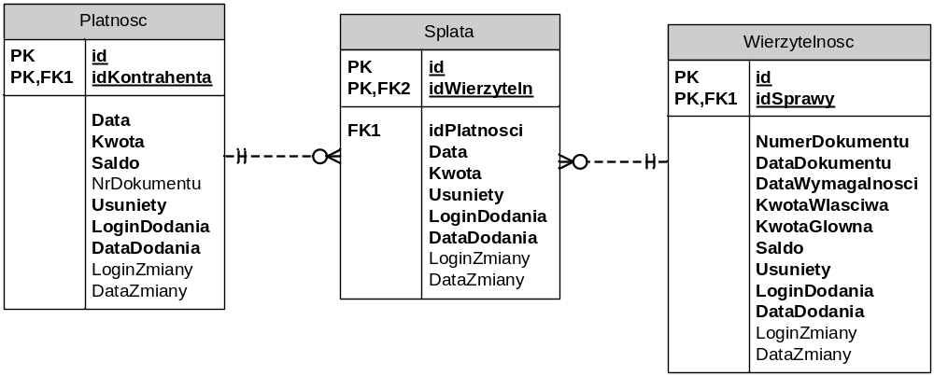
Rysunek 12: Tabele Płatności

W tabeli platnosci przedstawione są następujące dane:
- Data – data wpłaty
- Kwota – wpłacona kwota
- Saldo – informuje o stawce dostępnej jeszcze do rozdysponowania
- nr dokumenty – nr dokumentu wpłaty
- usuniety – czasami może się zdarzyć że wpłata zostanie wycofana flaga informująca o tym
- LoginDodania, DataDodania – informacje kto i kiedy wprowadził dane
- LoginZmiany, DataZmiany – informacje kto dokonał ostatniej zmiany

W tabeli splata przedstawione są następujące dane:
- Data – data zestawienia spłaty danej wierzytelności
- Kwota – kwota jaka została pobrana z wpłaty i nią została spłacona wierzytelność
- Usuniety – jeśli spłata zostanie usunięta jest to flaga
- LoginDodania, DataDodania – informacje kto i kiedy wprowadził dane
- LoginZmiany, DataZmiany – informacje kto dokonał ostatniej zmiany
W tabeli wierzytelnosc przedstawione są następujące dane:
- NumerDokumetu – numer dokumentu jaki mamy do
- DataDokumentu – data wystawienia dokumentu
- DataWymagalnosci – data do kiedy ma być ściągnięta wymagalność
- KwotaWlasciwa – kwota jaka ma zostać pobrana od klienta razem z odsetkami itd
- KwotaGlowna – kwota jaka została klientowi wystawiona np. na fakturze
- Saldo – stan wierzytelności ile zostało do spłaty
- Usuniety – flaga gdy usuniemy daną wierzytelność
- LoginDodania, DataDodania – informacje kto i kiedy wprowadził dane
- LoginZmiany, DataZmiany – informacje kto dokonał ostatniej zmiany
Pozostałe tablice
Tablice z tej części są tablicami wspomagającymi. I tak tablica HistoriaKontaktów jest tablicą reprezentującą wszystkie kontakty, zdarzenia jakie zostały wykonane w związku z pracą nad daną sprawą. Zadania to tablica w której mamy zestawienie zadań jakie czekają na pracowników. Tablica ta możę być wypełniana poprzez przełożonych jak i poprzez system który wyznacza zadania na podstawie scenariuszy danego etapu. Raporty jak sama nazwa wskazuje jest tablicą raportową gdzie będą przechowywane wcześniej przygotowane dane i udostępniane pracownikom lub kontrahentom w zależności od konfiguracji. Tablica Dokument przetrzymuje w jednym miejscu lokalizacje i powiązania do wszystkich papierowych dokumentów jakie są przypisane do sprawy lub wierzytelności. Mogą to być skany faktur, umów itd.

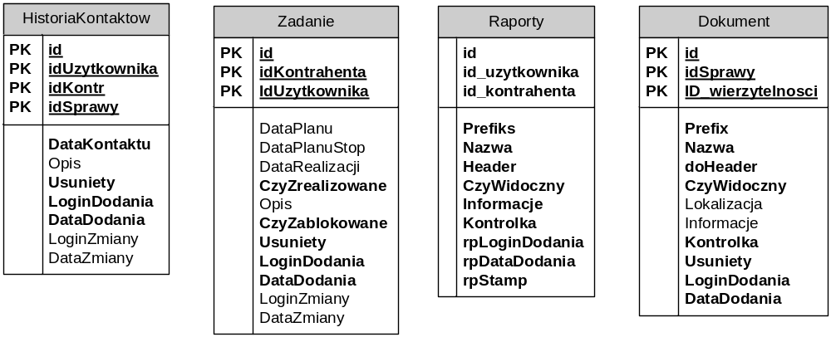
Rysunek 13: Tabele pozostałe

W tabeli HistoriaKontaktow przedstawione są następujące dane:
- DataKontaktu – data kontaktu
- Opis – opis kontaktu
- Usuniety – flaga informująca o usunięciu kontaktu
- LoginDodania, DataDodania – informacje kto i kiedy wprowadził dane
- LoginZmiany, DataZmiany – informacje kto dokonał ostatniej zmiany
W tabeli Zadania przedstawione są następujące dane:
- DataPlanu – data planowana na zadanie
- DataPlanuStop – data końcowa do kontaktu w ramach zadania
- DataRealizacji – data realizacji zadania
- CzyZrealizowano – flaga informująca o realizacji zadania
- Opis – opis zadania
- CzyZablokowane – flaga mówiąca o zablokowaniu zadania
- Usniete – flaga informująca o usunięciu zadania
- LoginDodania, DataDodania – informacje kto i kiedy wprowadził dane
- LoginZmiany, DataZmiany – informacje kto dokonał ostatniej zmiany
W tabeli Raporty przedstawione są następujące dane:
- Nazwa – nazwa raportu
- Header – nagłówek raportu
- CzyWidoczny – flaga informująca o możliwości prezentowania raportu
- Informacje – informacje dodatkowe
- tresc – treść raportu
- LoginDodania, DataDodania – informacje kto i kiedy wprowadził dane
W tabeli Dokument przedstawione są następujące dane:
- Nazwa – nazwa dokumentu
- CzyWidoczny – czy dokument ma być widoczny dla innych
- Lokalizacja – ścieszka do dokumentu na file systemie
- Informacje – informacje dodatkowe na temat dokumentu
- Typ – typ dokumentu doc, PDF, xls
- Usuniety – informacja o usunięciu dokumentu
- LoginDodania, DataDodania – informacje kto i kiedy wprowadził dane

Słownik danych

Jest to alfabetycznie uporządkowany zbiór definicji wszystkich danych występujących w systemie. W projekcie została przyjęta następująca notacja:

= - jest złożony z, składa się z
+ - i
( ) - element opcjonalny
[ | | ] - wybór jednej z alternatyw
{ } - iteracja, zero lub więcej wystąpień
* * - komentarz
__ lub @ - identyfikator, klucz

Adres
Adres = @id + _id_TypAdresu + _id_kontakt + _id_kontrahent + _id_wojewodztwo + Miasto + (KodPocztowy) + Ulica + Dom + (Lokal) + (Telefon) + (Komorka) + (Fax) + (Email) + (WWW) + Usuniety + LoginDodania + DataDodania + LoginZmiany + DataZmiany

Dane elementarne:
id = {znak numeryczny}
Miasto = {znak alfanumeryczny}
Miasto = *nazwa miasta*
KodPocztowy = {znak alfanumeryczny}
KodPocztowy = *kod pocztowy*
Ulica = {znak alfanumeryczny}
Ulica = *ulica*
Dom = {znak alfanumeryczny}
Dom = *numer domu*
Lokal = {znak alfanumeryczny}
Lokal = *numer lokalu*
Telefon = {znak alfanumeryczny}
Telefon = *numer telefonu*
Komorka = {znak alfanumeryczny}
Komorka = *numer telefonu komórkowego*
Fax = {znak alfanumeryczny}
Fax = *numer fax*
Email = {znak alfanumeryczny}
Email = *adres e-mail*
WWW = {znak alfanumeryczny}
WWW = *strona WWW*
Usuniety = {BIT}
Usuniety = *informacja o usunięciu adresu*
LoginDodania = {znak alfanumeryczny}
LoginDodania = *informacja o użytkowniku, który dodał adres*
DataDodania = {DATA}
DataDodania = *informacja o dacie dodania adresu*
LoginZmiany = {znak alfanumeryczny}
LoginZmiany = *informacja o użytkowniku, który modyfikował adres*
DataZmiany = {DATA}
DataZmiany = *informacja o dacie modyfikacji danych adresu*

Atrybuty, które są kluczami opisane są w swoich tabelach.
Dokument
DOKUMENT = @id + _idSprawy + _id_Wierzytelnosci + Nazwa + CzyWidoczny + Lokalizacja + (Informacja) + Typ + Informacje + Usuniety + LoginDodania + DataDodania

Dane elementarne:
id = {znak numeryczny}
Nazwa = {znak alfanumeryczny}
Nazwa = *nazwa pliku*
CzyWidoczny = {BIT}
Czywidoczny = *informacja o tym czy dokument ma być widoczny dla innych*
Lokalizacja = {znak alfanumeryczny}
Lokalizacja = *informacja o lokalizacji pliku na serwerze*
Informacje = {znak alfanumeryczny}
Informacje = *informacje dodatkowej o dokumencie*
Typ = {znak alfanumeryczny}
Typ = [PDF | DOC | XLS | TXT | RTF]
Typ = *typ dokumentu*
Usuniety = {BIT}
Usuniety = *informacja o usunięciu dokumentu*
LoginDodania = {znak alfanumeryczny}
LoginDodania = *informacja o użytkowniku, który dodał nowy dokument*
DataDodania = {DATA}
DataDodania = *informacja o dacie dodania dokumentu *

Atrybuty, które są kluczami opisane są w swoich tabelach.
Etap
ETAP = @id + _idSprawy + _idScenariusz + Data + Status + Nazwa + Parametr + LoginDodania + DataDodania + LoginZmiany + DataZmiany

Dane elementarne:
id = {znak numeryczny}
Data = {Data}
Data = *data wejścia sprawy na dany etap*
Status = [ nowy | otwarty | zamknięty ]
Status = *status etapu*
Nazwa = {znak alfanumeryczny}
Nazwa = *nazwa etapu*
Parametr = {znak alfanumeryczny}
Parametr = *dodatkowe parametry określające etap*
LoginDodania = {znak alfanumeryczny}
LoginDodania = *informacja o użytkowniku, który dodał nowy etap*
DataDodania = {DATA}
DataDodania = *informacja o dacie dodania etapu*
LoginZmiany = {znak alfanumeryczny}
LoginZmiany = *informacja o użytkowniku, który modyfikował etap*
DataZmiany = {DATA}
DataZmiany = *informacja o dacie modyfikacji etapu*

Atrybuty, które są kluczami opisane są w swoich tabelach.
Grupa
GRUPA = @id + Nazwa + (opis) + uprawnienia

Dane elementarne:
id = {znak numeryczny}
Nazwa = {znak alfanumeryczny}
Nazwa = *nazwa grupy użytkowników*
Opis = {znak alfanumeryczny}
Opis = *opis grupy użytkowników*
Uprawnienia = {znak alfanumeryczny}
Uprawnienia = *uprawnienia grupy użytkowników do danej funkcjonalności*

HistoriaKontaktu
HistoriaKontaktu = @id + _idKontrahenta + _idUzytkownika + _idSprawy + _idTypKontaktu + DataKontaktu + (Opis) + Usuniety + LoginDodania + DataDodania + LoginZmiany + DataZmiany

Dane elementarne:
id = {znak numeryczny}
DataKontaktu = {DATA}
DataKontaktu = *data kontaktu*
Opis = {znak alfanumeryczny}
Opis = *opis kontaktu*
Usuniety = {BIT}
Usuniety = *informacja o usunięciu pozycji z historii kontaktów*
LoginDodania = {znak alfanumeryczny}
LoginDodania = *informacja o użytkowniku, który dodał nową pozycję do historii kontaktów*
DataDodania = {DATA}
DataDodania = *informacja o dacie dodania nowej pozycji do historii kontaktów*
LoginZmiany = {znak alfanumeryczny}
LoginZmiany = *informacja o użytkowniku, który modyfikował daną pozycję historii kontaktów*
DataZmiany = {DATA}
DataZmiany = *informacja o dacie modyfikacji danej pozycji historii kontaktów*

Atrybuty, które są kluczami opisane są w swoich tabelach.
Kontakt
KONTAKT = @id + _id_kontrah + _id_stanowisko + Imie + Nazwisko + (Uwagi) + Usuniety + LoginDodania + DataDodania + LoginZmiany + DataZmiany

Dane elementarne:
id = {znak numeryczny}
Imie = {znak alfanumeryczny}
Imie = *imię osoby kontaktowej*
Nazwisko = {znak alfanumeryczny}
Nazwisko = *nazwisko osoby kontaktowej*
Uwagi = {znak alfanumeryczny}
Uwagi = *uwagi o osobie kontaktowej*
Usuniety = {BIT}
Usuniety = *informacja o usunięciu osoby z listy kontaktów*
LoginDodania = {znak alfanumeryczny}
LoginDodania = *informacja o użytkowniku, który dodał nową pozycję listy kontaktów*
DataDodania = {DATA}
DataDodania = *informacja o dacie dodania nowej pozycji do listy kontaktów*
LoginZmiany = {znak alfanumeryczny}
LoginZmiany = *informacja o użytkowniku, który modyfikował daną pozycję listy kontaktów*
DataZmiany = {DATA}
DataZmiany = *informacja o dacie modyfikacji danej pozycji listy kontaktów*

Atrybuty, które są kluczami opisane są w swoich tabelach.
Kontrahent
KONTRAHENT = @id + Nazwa + Skrot + Symbol + (NIP) + (REGON) + (KRS) + TypKontrahenta + (DataUrodzenia) + (MiejsceUrodzenia) + (Pesel) + (NumerDowodu) + (ZrodloDochodu) + (CzyWlasciciel) + (Uwagi) + Usuniety + LoginDodania + DataDodania + LoginZmiany + DataZmiany

Dane elementarne:
id = {znak numeryczny}
Nazwa = {znak alfanumeryczny}
Nazwa = *pełna nazwa kontrahenta*
Skrot = {znak alfanumeryczny}
Skrot = *skrócona nazwa kontrahenta*
Symbol = {znak alfanumeryczny}
Symbol = *symbol kontrahenta*
NIP = {znak alfanumeryczny}
NIP = *numer NIP kontrahenta*
REGON = {znak alfanumeryczny}
REGON = *numer REGON kontrahenta*
KRS = {znak alfanumeryczny}
KRS = *numer w KRS kontrahenta*
TypKontrahenta = [ wierzyciel | dłużnik | osoba fizyczna]
TypKontrahent = *określenie kim jest kontrahent*
DataUrodzenia = {DATA}
DataUrodzenia = *gdy TypKontrahenta = osoba fizyczna to pole przechowuje dane o dacie urodzenia danej osoby*
MiejsceUrodzenia = {znak alfanumeryczny}
MiejsceUrodzenia = *gdy TypKontrahenta = osoba fizyczna to pole przechowuje dane o miejscowości urodzenia danej osoby*
Pesel = {znak alfanumeryczny}
Pesel = *gdy TypKontrahenta = osoba fizyczna to pole przechowuje dane o numerze Pesel danej osoby*
NumerDowodu = {znak alfanumeryczny}
NumerDowodu = *gdy TypKontrahenta = osoba fizyczna to pole przechowuje dane o numerze dowodu danej osoby*
ZrodloDochodu = {znak alfanumeryczny}
ZrodloDochodu = *gdy TypKontrahenta = osoba fizyczna to pole przechowuje dane o źródłach dochodu danej osoby*
Uwagi = {znak alfanumeryczny}
Uwagi = *uwagi dotyczące kontrahenta*
Usuniety = {BIT}
Usuniety = *informacja o usunięciu kontrahenta*
LoginDodania = {znak alfanumeryczny}
LoginDodania = *informacja o użytkowniku, który dodał kontrahenta*
DataDodania = {DATA}
DataDodania = *informacja o dacie dodania kontrahenta*
LoginZmiany = {znak alfanumeryczny}
LoginZmiany = *informacja o użytkowniku, który modyfikował dane kontrahenta*
DataZmiany = {DATA}
DataZmiany = *informacja o dacie modyfikacji danych kontrahenta*

Atrybuty, które są kluczami opisane są w swoich tabelach.
Odsetki
Odsetki = @id + Wartosc + Krotnosc + Marza + DniWRoku + Karencja + Data_od + Data_do + LoginDodania + DataDodania + LoginZmiany + DataZmiany

Dane elementarne:
id = {znak numeryczny}
Wartosc = {znak numeryczny}
Wartosc = *wartość danej stopy procentowej*
Krotnosc = {znak numeryczny}
Krotnosc = *liczba przez jaką jest mnożona Wartosc*
Marza = {znak numeryczny}
Marza = *pole do wprowadzenia dodatkowej wartości, odsetki wyliczane są wtedy wg wzoru suma(Marza i (Wartosc iloczyn Krotnosc)*
DniWRoku = {znak numeryczny}
DniWRoku = *liczba dni w roku jaką przyjmuje się do obliczenia odsetek*
Karencja = {znak numeryczny}
Karencja = *liczba dni karencji w naliczaniu odsetek*
Data_od = {DATA}
Data_od = *data, od której obowiązuje dana stopa odsetkowa*
Data_do = {DATA}
Data_do = *data, do której obowiązuje dana stopa odsetkowa*
LoginDodania = {znak alfanumeryczny}
LoginDodania = *informacja o użytkowniku, który dodał stopę odsetkową*
DataDodania = {DATA}
DataDodania = *informacja o dacie dodania stopy odsetkowej*
LoginZmiany = {znak alfanumeryczny}
LoginZmiany = *informacja o użytkowniku, który modyfikował dane o stopie odsetkowej*
DataZmiany = {DATA}
DataZmiany = *informacja o dacie modyfikacji danych stopy odsetkowej*

Atrybuty, które są kluczami opisane są w swoich tabelach.
Platnosc
PLATNOSC = @id + _idKontrahenta + Data + Kwota + Saldo + NrDokumentu + Usuniety + LoginDodania + DataDodania + LoginZmiany + DataZmiany

Dane elementarne:
id = {znak numeryczny}
Data = {DATA}
Data = *data płatności*
Kwota = {znak numeryczny}
Kwota = *kwota płatności*
Saldo = {znak numeryczny}
Saldo = *wartość pola Kwota pomniejszona o spłaty przypisane do wierzytelności*
NrDokumentu = {znak alfanumeryczny}
NrDokumentu = *numer lub symbol dokumentu, którym została wprowadzona dana płatność*
Usuniety = {BIT}
Usuniety = *informacja o usunięciu płatności*
LoginDodania = {znak alfanumeryczny}
LoginDodania = *informacja o użytkowniku, który dodał płatność*
DataDodania = {DATA}
DataDodania = *informacja o dacie dodania płatności*
LoginZmiany = {znak alfanumeryczny}
LoginZmiany = *informacja o użytkowniku, który modyfikował dane płatności*
DataZmiany = {DATA}
DataZmiany = *informacja o dacie modyfikacji danych płatności*

Atrybuty, które są kluczami opisane są w swoich tabelach.
Raporty
Raporty = @id + _id_uzytkownika + _id_kontrahenta + Nazwa + Header + CzyWidoczny + (Informacje) + Tresc + LoginDodania + DataDodania

Dane elementarne:
id = {znak numeryczny}
Nazwa = {znak alfanumeryczny}
Nazwa = *nazwa raportu*
Header = {znak alfanumeryczny}
Header = *nagłówek raportu*
CzyWidoczny = {BIT}
CzyWidoczny = *informacja czy raport ma być prezentowany*
Tresc ={znak alfanumeryczny}
Tresc = *definicja raportu*
LoginDodania = {znak alfanumeryczny}
LoginDodania = *informacja o użytkowniku, który dodał raport*
DataDodania = {DATA}
DataDodania = *informacja o dacie dodania raportu*

Atrybuty, które są kluczami opisane są w swoich tabelach.
Scenariusze
SCENARIUSZE = @id + _idRodzica + Typ + Nazwa + (opis) + Parametry

Dane elementarne:
id = {znak numeryczny}
idRodzica = {znak numeryczny}
idRodzica = *id nadrzędnego etapu, do tworzenia struktury drzewiastej zależności pomiędzy scenariuszami etapów*
Typ = [ zadanie | etap ]
Nazwa = {znak alfanumeryczny}
Nazwa = *nazwa scenariusza*
Opis = {znak alfanumeryczny}
Opis = *opis scenariusza*
Parametry = {znak alfanumeryczny}
Parametry = *parametry scenariusza*
Splata
SPLATA = @id + _idWierzyteln + _idPlatnosc + Data + Kwota + WartoscOdsetek + Usuniety + LoginDodania + DataDodania + LoginZmiany + DataZmiany

Dane elementarne:
id = {znak numeryczny}
Data = {DATA}
Data = *data zestawienia danej płatności z wierzytelnością*
Kwota = {znak numeryczny}
Kwota = *kwota przypisana z płatności do danej wierzytelności*
WartoscOdsetek = {znak numeryczny}
WartoscOdsetek = *jeżeli w danej sprawie mają być wyliczone odsetki są one wyliczane zgodnie ze stopą odsetkową przypisaną do sprawy*
Usuniety = {BIT}
Usuniety = *informacja o usunięciu spłaty*
LoginDodania = {znak alfanumeryczny}
LoginDodania = *informacja o użytkowniku, który dodał spłatę *
DataDodania = {DATA}
DataDodania = *informacja o dacie dodania spłaty*
LoginZmiany = {znak alfanumeryczny}
LoginZmiany = *informacja o użytkowniku, który modyfikował dane spłaty*
DataZmiany = {DATA}
DataZmiany = *informacja o dacie modyfikacji danych spłaty*

Atrybuty, które są kluczami opisane są w swoich tabelach.
Sprawa
SPRAWA = @id + _idUmowy + _idUzytkownika + _idKontrahenta + NumerSprawy + CzyLiczycOdsetki + LoginDodania + DataDodania + LoginZmiany + DataZmiany

Dane elementarne:
id = {znak numeryczny}
NumerSprawy = {znak alfanumeryczny}
NumerSprawy = *unikalny numer sprawy*
CzyLiczycOdsetki = {BIT}
CzyLiczycOdsetki = *czy dla wierzytelności w ramach sprawy obliczyć odsetki*
LoginDodania = {znak alfanumeryczny}
LoginDodania = *informacja o użytkowniku, który dodał sprawę *
DataDodania = {DATA}
DataDodania = *informacja o dacie dodania sprawy*
LoginZmiany = {znak alfanumeryczny}
LoginZmiany = *informacja o użytkowniku, który modyfikował dane sprawy*
DataZmiany = {DATA}
DataZmiany = *informacja o dacie modyfikacji danych sprawy*

Atrybuty, które są kluczami opisane są w swoich tabelach.
Stanowisko
STANOWISKO = @id + Nazwa

Dane elementarne:
id = {znak numeryczny}
Nazwa = {znak alfanumeryczny}
Nazwa = *nazwa stanowiska*
TypAdresu
TypAdresu = @id + Nazwa + CzyGlowny

Dane elementarne:
id = {znak numeryczny}
Nazwa = {znak alfanumeryczny}
Nazwa = *nazwa typu adresu*
CzyGlowny = {BIT}
CzyGlowny = *informacja czy typ adresu jest głównym adresem*
TypKontaktu
TypKontaktu = @id + Nazwa

Dane elementarne:
id = {znak numeryczny}
Nazwa = {znak alfanumeryczny}
Nazwa = *nazwa typu kontaktu, np. telefon, rozmowa bezpośrednia itp.*
Umowa
UMOWA = @id + idKontrah + idUzytkow + DataUmowy + NumerUmowy + CzyZatwierdzona + (opis) + LoginDodania + DataDodania + LoginZmiany + DataZmiany

Dane elementarne:
id = {znak numeryczny}
DataUmowy = {DATA}
DataUmowy = *data zawarcie umowy z wierzycielem na windykacje należności*
NumerUmowy = {znak alfanumeryczny}
NumerUmowy = *unikalny numer umowy*
CzyZatwierdzona = {BIT}
CzyZatwierdzona = *informacja czy umowa została zatwierdzona*
Opis = {znak alfanumeryczny}
Opis = *opis umowy*
LoginDodania = {znak alfanumeryczny}
LoginDodania = *informacja o użytkowniku, który dodał umowę*
DataDodania = {DATA}
DataDodania = *informacja o dacie dodania umowy*
LoginZmiany = {znak alfanumeryczny}
LoginZmiany = *informacja o użytkowniku, który modyfikował dane umowy*
DataZmiany = {DATA}
DataZmiany = *informacja o dacie modyfikacji danych umowy*

Atrybuty, które są kluczami opisane są w swoich tabelach.
UzytkGroup
UZYTKGROUP = @id + _idGrupy + _idUzytkownika + LoginDodania + DataDodania + LoginUsuniecia + DataUsuniecia

Dane elementarne:
id = {znak numeryczny}
LoginDodania = {znak alfanumeryczny}
LoginDodania = *informacja o użytkowniku, który dodał użytkownika do grupy*
DataDodania = {DATA}
DataDodania = *informacja o dacie dodania użytkownika do grupy*
LoginUsuniecia = {znak alfanumeryczny}
LoginUsuniecia = *informacja o użytkowniku, który usunął użytkownika z danej grupy*
DataUsuniecia = {DATA}
DataUsuniecia = *informacja o dacie usunięcia użytkownika z grupy*

Atrybuty, które są kluczami opisane są w swoich tabelach.
Uzytkownik
UZYTKOWNIK = @id + Imie + (DrugieImie) + Nazwisko + (NazwiskoRodowe) + Login + Domena + haslo + Mail + CzyAutentykacjaW + Usuniety + LoginDodania + DataDodania

Dane elementarne:
id = {znak numeryczny}
Imie = {znak alfanumeryczny}
Imie = *imie użytkownika*
Nazwisko = {znak alfanumeryczny}
Nazwisko = *nazwisko użytkownika*
NazwiskoRodowe = {znak alfanumeryczny}
NazwiskoRodowe = *nazwisko rodowe użytkownika*
Login = {znak alfanumeryczny}
Login = *nazwa użytkownika do logowania*
Domena = {znak alfanumeryczny}
Domena = *określenie lokalizacji w strukturze firmy*
haslo = {znak alfanumeryczny}
haslo =*zaszyfrowane hasło użytkownika*
Mail = {znak alfanumeryczny}
Mail = *e-mail użytkownika*
CzyAutentykacjaW = {BIT}
CzyAutentykacjaW = *określenie czy weryfikować w LDAP’ie *
Usuniety = {BIT}
Usuniety = *informacja o zablokowaniu konta*
LoginDodania = {znak alfanumeryczny}
LoginDodania = *informacja o użytkowniku, który wprowadził nowego użytkownika*
DataDodania = {DATA}
DataDodania = *informacja o dacie dodania użytkownika *

Wojewodztwo
WOJEWODZTWO = @id + Nazwa

Dane elementarne:
id = {znak numeryczny}
Nazwa = {znak alfanumeryczny}
Nazwa = *nazwa województwa*
Zadanie
ZADANIE = @id + _idKONTRAHENTA + _idUzytkownika + DataPlanu + DataPlanuStop + DataRealizacji + CzyZrealizowane + Opis + CzyZablokowane + Usuniety + LoginDodania + DataDodania + (LoginZmiany) + (DataZmiany)

Dane elementarne:
id = {znak numeryczny}
DataPlanu = {DATA}
DataPanu = *planowana data rozpoczęcia zadania*
DataPlanuStop = {DATA}
DataPlanuStop = *planowana data zakończenia zadania*
DataRealizacji = {DATA}
DataRealizacji = *faktyczna data realizacji zadania*
CzyZrealizowane = {BIT}
CzyZrealizowane = *informuje czy zadanie zostało zrealizowane*
Opis = {znak alfanumeryczny}
Opis = *opis zadania*
CzyZablokowane = {BIT}
CzyZablokowane = =*informacja o tym czy realizacja zadania została zablokowana*
Usuniety = {BIT}
Usuniety = *informacja o usunięciu zadania*
LoginDodania = {znak alfanumeryczny}
LoginDodania = *informacja o użytkowniku, który wprowadził zadanie*
DataDodania = {DATA}
DataDodania = *informacja o dacie dodania zadania*
LoginZmiany = {znak alfanumeryczny}
LoginZmiany = *informacja o użytkowniku, który edytował zadanie*
DataZmiany = {DATA}
DataZmiany = *informacja o dacie edycji zadania*

Atrybuty, które są kluczami opisane są w swoich tabelach.

Tabela 1: Tabela słownika danych

Specyfikacja zadań, podział zasobów, harmonogram prac

WBS - Work Breakdown Strukture
Główną zasadą jest tu zidentyfikowanie wszystkich prac na różnych poziomach szczegółowości i opisanie ich w kategoriach serii rezultatów czy też wyników. W ten sposób powstaje struktura podziału pracy (ang. work breakdown structure, WBS). WBS to lista zadań, która określa najważniejsze prace, a następnie dzieli je na czynności, zadania i etapy.

1 | Planowanie systemu (wymagania,specyfikacja,analiza)
 | 1.1 | Analiza wymagań
 |  | 1.1.1 | Określenie misji gospodarczej
 |  | 1.1.2 | Analiz istotnych czynników powodzenia
 |  | 1.1.3 | Analiza konkurencyjnych firm
 |  | 1.1.4 | Analiza zwiększenia wartości usługi/konkurencyjność
 |  | 1.1.5 | Udokumentowanie wyników analizy
 |  | 1.1.6 | Potwierdzenie dokumentów analizy(sponsor)
 | 1.2 | Określenie architektury systemu
 |  | 1.2.1 | Określenie zasobów danych
 |  | 1.2.2 | Określenie rodzajów zastosowań sieci komputerowej i infrastruktury technicznej w aspekcie procesów gospodarczych organizacji
 |  | 1.2.3 | Stworzenie strategicznego planu informatyzacji (Infoplan)
 |  | 1.2.4 | Zatwierdzenie planu informatyzacji (project manager, sponsor)
 | 1.3 | Analiza Wymagań użytkownika
 |  | 1.3.1 | Identyfikacja i charakterystyka problemów i celów
 |  | 1.3.2 | Identyfikacja potrzeb użytkownika
 |  | 1.3.3 | Zbieranie informacji od pracowników na temat funkcjonowania nowego systemu
 |  | 1.3.4 | Przygotowanie wzorów dokumentów występujących w firmie
 |  | 1.3.5 | Studium wykonalności systemu informatycznego ( Pod względem technicznym, organizacyjnym, prawnym, ekonomicznym)
 |  | 1.3.6 | Definicja i ustalenie priorytetów zidentyfikowanych potrzeb użytkowników
 |  | 1.3.7 | Potwierdzenie dokumentu wymagań
 | 1.4 | Powołanie zespołu odpowiedzialnego za projekt
 |  | 1.4.1 | Określenie umiejętności wewnętrznych
 |  | 1.4.2 | Analiza oraz określenie zapotrzebowania na zasoby ludzkie w projekcie
 |  | 1.4.3 | Określenie obowiązków poszczególnych członków zespołu
 | 1.5 | Stworzenie planu projektu
 |  | 1.5.1 | Określenie budżetu projektu
 |  | 1.5.2 | Określenie ram czasowych
 |  | 1.5.3 | Określenie ograniczeń w realizacji projektu
 |  | 1.5.4 | Stworzenie karty projektu
 |  | 1.5.5 | Zdefiniowanie struktury podziału prac
 |  | 1.5.6 | Zdefiniowanie harmonogramu z uwzględnieniem kamieni milowych
 |  | 1.5.7 | Zdefiniowanie rozwiązań awaryjnych
 |  | 1.5.8 | Zatwierdzenie planu projektu
 | 1.6 | Zatwierdzenie planu systemu (zarząd firmy)
2 | Projektowanie Systemu
 | 2.1 | Projektowanie ogólne (logiczne)
 |  | 2.1.1 | Projekt struktury funkcjonalnej systemu (dekompozycja funkcjonalna)
 |  | 2.1.2 | Projekt dialogu użytkownika z komputerem( interfejsy użytkownika)
 |  | 2.1.3 | Projekt wejść wyjść systemu (formatki i zestawienia)
 |  | 2.1.4 | Projekt modeli procesów gospodarczych
 |  | 2.1.5 | Zatwierdzenie projektu ogólnego(Project manager)
 | 2.2 | Projektowanie techniczne (fizyczne)
 |  | 2.2.1 | Projektowanie fizyczne bazy danych i plików danych
 |  | 2.2.2 | Projektowanie struktury oprogramowania i poszczególnych części systemu
 |  | 2.2.3 | Projektowanie rozpraszania systemu (dostępność zasobów danych i oprogramowanie w sieci)
 |  | 2.2.4 | Zatwierdzenie projektu technicznego (projekt manager)
 | 2.3 | Zatwierdzenie projektu systemu (projekt manager)
3 | Prace developerskie (Implementacja)
 | 3.1 | Programowanie bazy danych w języku SQL
 |  | 3.1.1 | Utworzenie bazy danych zgodnie z modelem danych
 |  | 3.1.2 | Utworzenie procedury synchronizacji baz (agent, transakcje)
 | 3.2 | Stworzenie szaty graficznej
 |  | 3.2.1 | Projekt szaty graficznej
 |  | 3.2.2 | Implementacja grafiki
 | 3.3 | Programowanie aplikacji
 |  | 3.3.1 | Programowanie interfejsu użytkownika
 |  | 3.3.2 | Programowanie Logiki
 | 3.4 | Odbiór prac developerskich
4 | Testowanie oraz wykonywanie dokumentacji
 | 4.1 | Testowanie oprogramowania
 |  | 4.1.1 | Stworzenie środowiska testowego
 |  | 4.1.2 | Stworzenie planu testów
 | 4.2 | Tworzenie dokumentacji
 |  | 4.2.1 | Tworzenie dokumentacji systemowej oraz konfiguracji systemu
 |  | 4.2.2 | Tworzenie dokumentacji dla użytkownika
 |  | 4.2.3 | Opracowanie szkoleń dla użytkowników systemu
 | 4.3 | Zakończenie fazy testów oraz dokumentacji - raport końcowy
5 | Wdrożenie
 | 5.1 | Instalowanie aplikacji
 | 5.2 | Konfiguracja aplikacji
 | 5.3 | Wprowadzanie danych
 | 5.4 | Szkolenie użytkowników
 | 5.5 | Odbiór wdrożenia
6 | Finalizowanie prac projektowych
 | 6.1 | Uzupełnienie dokumentacji
 | 6.2 | Testowanie odbiorcze
 | 6.3 | Podpisanie protokołu odbioru systemu (zarząd firmy)

Szczegółowy opis etapu projektowania systemu

Etap projektowania systemu informatycznego polega na zebraniu wszystkich etapów potrzebnych do jego udanego zakończenia. Z tego właśnie powodu nasz harmonogram został podzielony na sześć podstawowych etapów, składających się z Planowania, projektowania, prac developerskich, testowanie wraz z pisaniem dokumentacji, wdrożenie i prace końcowe .

Każdy z etapów ma wyszczególnione czynności i przypisane do nich osoby osoby odpowiedzialne za realizacje. W krytycznych dla projektu momentach zostały wstawione kamienie milowe mające na celu kontrole nad przebiegiem i możliwość weryfikacji pracy zespołu. I tak na etapie

Planowania systemu zostaną wykonane wszystkie czynności mające na celu zebranie informacji od klienta na temat funkcjonalności, istniejącej infrastruktury, oraz innych wymagań dotyczących projektu. Etap ten został rozbity na podpunkty
- Analiza wymagań
- Określenie architektury systemu
- Analiza wymagań użytkownika
- Powołanie zespołu odpowiedzialnego za projekt
- Stworzenie planu projektu

Koniec tego etapu jest akceptowalny przez Project Managera i zarząd firmy reprezentowany przez odpowiedniego pracownika

Kolejnym etapem w całości po stronie firmy realizującej projekt jest etap Projektowania Systemu. Ma on na celu przetworzenie wcześniej zebranych danych na informacje pomocne w kodowaniu i tworzeniu oprogramowania. Podzielony został na podpunkty
- Projektowanie ogólne (Logika aplikacji)
- Projektowanie techniczne (przygotowanie diagramów bazy danych itd.)

Po zakończonym etapie projektowania można przystąpić do kodowania usługi. Etap ten nazwany w harmonogramie Prace Developerskie opisuje wszystkie kroki programistów i czas jakie jest przeznaczony na kodowanie. Został on podzielony na podzadania
- Programowanie bazy danych
- Stworzenie szaty graficznej
- Programowanie aplikacji

Etap ten zakończony jest kamieniem milowym, sprawdzającym jakoś wykonanych prac.

Jednym z końcowych etapów jest Wdrożenie. Przygotowany kod dostaje dostarczony na środowisko klienta. Został on podzielony na podzadania
- Instalowanie aplikacji
- Konfiguracja aplikacji
- Wprowadzenia danych
- Szkolenia użytkowników
- Odbiór wdrożenia

Cały etap finalizacji i zamknięcia projektu znajduje się w etapie Finalizacja prac projektowych i jest podzielony na podpunkty
- Uzupełnienie dokumentacji
- Testowanie odbiorcze
- Podpisanie protokołu odbioru

Zespół wdrożeniowy

Zespól wdrożeniowy zostało dobrany pod względem kompetencji i relacji międzyludzkich. Ilość pracy potrzebna do wykonania tego projektu wymaga bardzo dobrych kontaktów i wspólnego współdziałania zespołu dążącego do owocnego zakończenia projektu. Jakiekolwiek nieporozumienia mogły by wpłynąć na jakość i zagrozić harmonogramowi.
Poniższa tabelka prezentuje skład zespołu projektowego, który został uzupełniony ludźmi z firmy zlecającej w celu płynniejszej kontroli i wprowadzania ewentualnych modyfikacji w trakcie życia projektu.

Nazwa zasobu | Typ | Stawka | Grupa | Inicjały
Projekt manager | Praca | 1 700,00 zl/dzień | Analityk | P
Analityk | Praca | 1 400,00 zl/dzień | Analityk | An
Projektant DB | Praca | 1 100,00 zl/dzień | Infomatyka | Prog
Architekt S.C. | Praca | 1 100,00 zl/dzień | Infomatyka | Prog
Programista1 | Praca | 1 200,00 zl/dzień | Infomatyka | Prog
Programista2 | Praca | 960,00 zl/dzień | Infomatyka | Prog
Tester | Praca | 800,00 zl/dzień | Infomatyka | T
Procownik1 | Praca | 0,00 zl/godz. | Firma | Firma
Pracownik2 | Praca | 0,00 zl/godz. | Firma | Firma
Kierownik Firmy | Praca | 0,00 zl/godz. | Firma | Kier

Harmonogram zadań

Poniżej zaprezentowano graficzną interpretacje harmonogramu prac w postaci wykresu Gantta. Zaprezentowane są tam zależności pomiędzy poszczególnymi etapami, osoby przypisane do zadań i terminy.

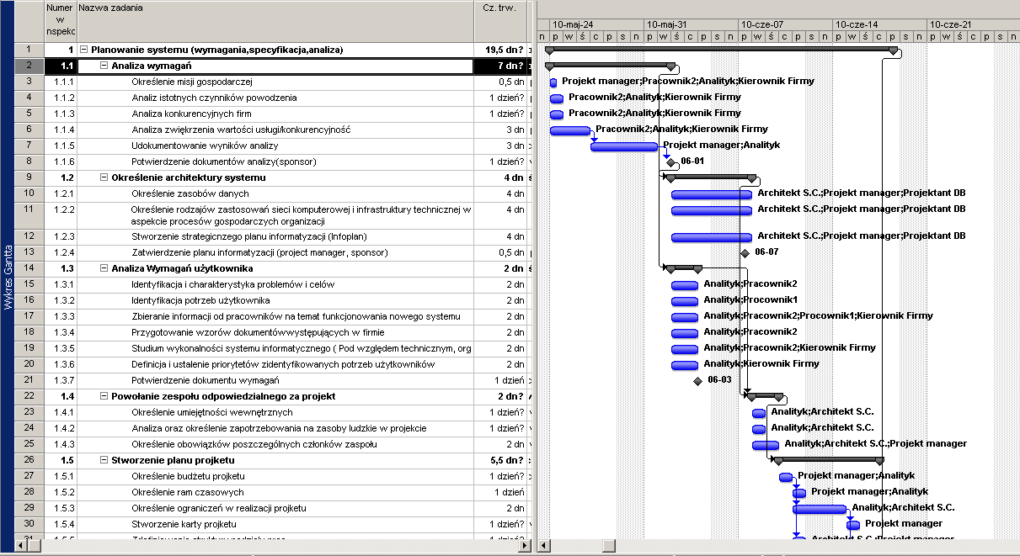
Wykres Gantta część 1

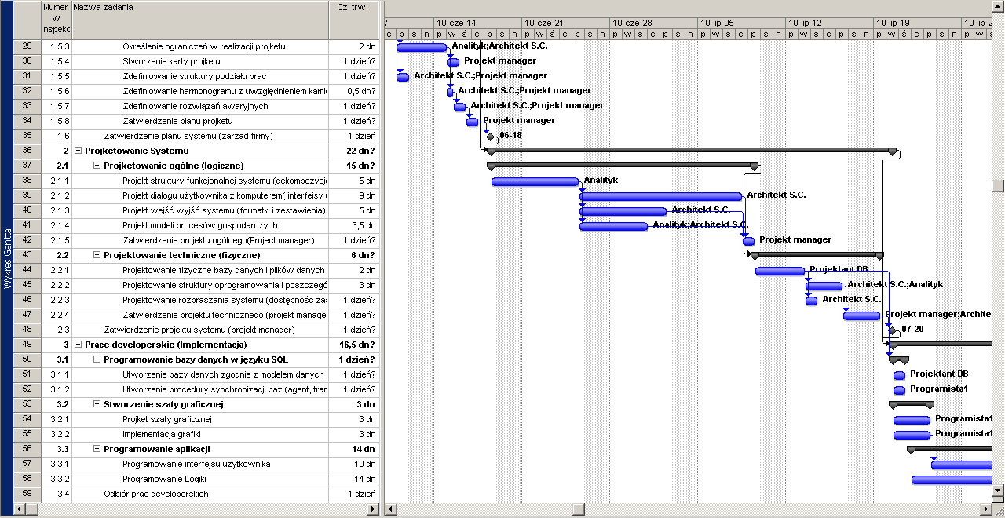
Wykres Gantta część 2

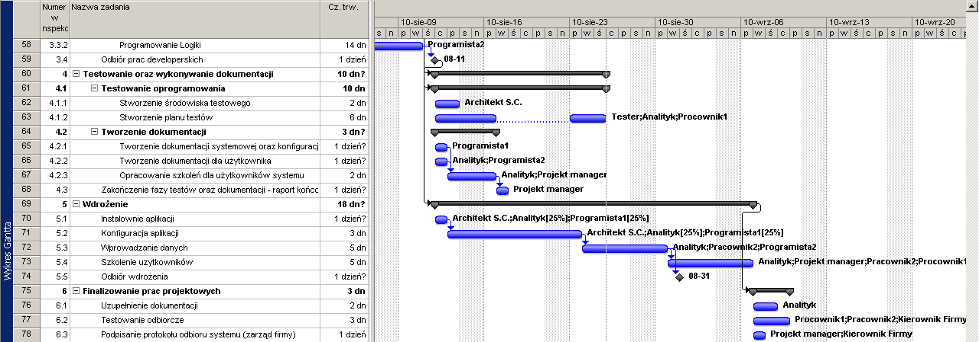
Wykres Gantta część 3

Ścieszka krytyczna

Ścieżka krytyczna określa w projekcie krytyczne punkty mogące wpłynąć na terminowe zakończenie projektu. Trzeba również zaznaczyć że ścieżka ta będzie się dynamicznie zmieniała w zależności od pojawiających się czynników w trakcie trwania projektu. Jak jednak widać na poniższym obrazku krytyczne etapy dla projektu pojawiły się dopiero w końcowej fazie programowania i w wazie wdrożenia. Powodem tak małej ilości zagrożeń jest zgrany zespól i równoległa praca wielu zadań.

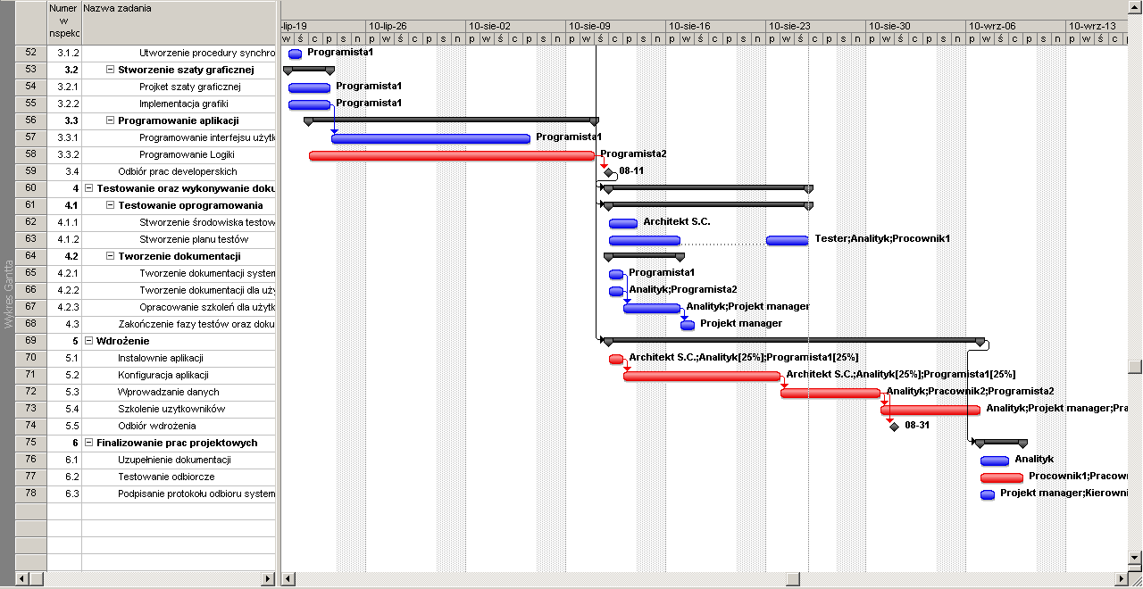

Koszta

Na podstawie przydzielonych zadań i znając koszt pracy poszczególnych osób jesteśmy wstanie oszacować całkowity koszt jaki należy ponieść na zrealizowanie w terminie wyznaczonych zadań.

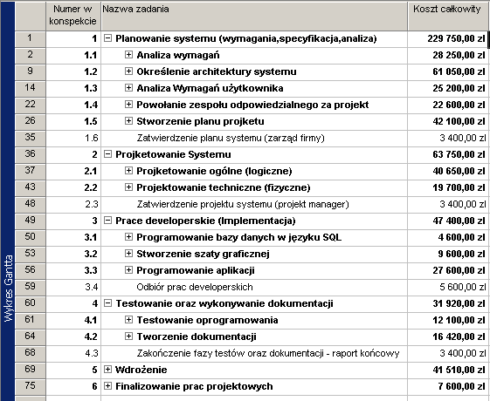

Szacowanie nakładów na informatyczne przedsięwzięcie rozwojowe

W tym rozdziale tworzony system informatyczny zostanie zwymiarowany poprzez koncepcję Punktów Funkcyjnych. Metoda, opracowana przez Allan Albrechta, charakteryzuje się oceną systemu poprzez użytkową funkcjonalność, zdefiniowaną w jednostce nazywanej punktem funkcyjnym (PF).
Punkt funkcyjne jest to bezwymiarowa liczba, którą znajdujemy, jako skuteczną i relatywną miarę wartości funkcji dostarczanych klientowi.
Dla każdej z funkcji modułu projektowanego systemu określono rodzaje i dane, z których korzystają, czyli typy funkcji:
- WE – wejście zewnętrzne
- WY – wyjście zewnętrzne
- ZAP – zapytanie zewnętrzne
- PW – plik wewnętrzny
- PZ – plik zewnętrzny

Wejście zewnętrzne
Proces elementarny przetwarzający dane / informacje sterujące które pochodzą spoza granic wymiarowanej aplikacji. Podstawowym zadaniem jest utrzymywanie co najmniej 1 wewnętrznego pliku logicznego (dane) i / lub zmienianie zachowania systemu.
Wyjście zewnętrzne
Proces elementarny, który wysyła dane / informacje sterujące na zewnątrz granic wymiarowanej aplikacji. Podstawowym zadaniem jest dostarczenie użytkownikowi informacji uzyskanych za pomocą innej logiki przetwarzania niż wyszukiwanie danych / informacji sterujących bądź jako dodatkowych do takiego przetwarzania.
Zapytanie zewnętrzne
Proces elementarny, który wysyła dane / informacje sterujące na zewnątrz granic wymiarowanej aplikacji (podobnie jak wyjście).
Plik wewnętrzny
Możliwa do zidentyfikowania grupa logicznie powiązanych danych lub informacji sterujących utrzymywana w ramach wymiarowanej aplikacji. Podstawowym zadaniem jest przechowywanie danych utrzymywanych (modyfikowanych) przez co najmniej jedem proces elementarny wymiarowanej aplikacji.
Plik zewnętrzny
Możliwa do zidentyfikowania przez użytkownika grupa logicznie powiązanych danych lub informacji sterujących, które stanowią punkt odniesienia dla wymiarowanej aplikacji, ale utrzymywane są na zewnątrz niej, tj. w granicach innej aplikacji. Podstawowym zadaniem jest przechowywanie danych, do których odwołuje się co najmniej jeden proces elementarny w ramach granic wymiarowanej aplikacji.
Wagi przypisane poszczególnym typom funkcji

Typ funkcji | Poziom złożoności
Typ funkcji | Prosty | Średni | Złożony
WE | 3 | 4 | 6
WY | 4 | 5 | 7
ZAP | 3 | 4 | 6
PW | 7 | 10 | 15
PZ | 5 | 7 | 10

Moduł Kontrahent
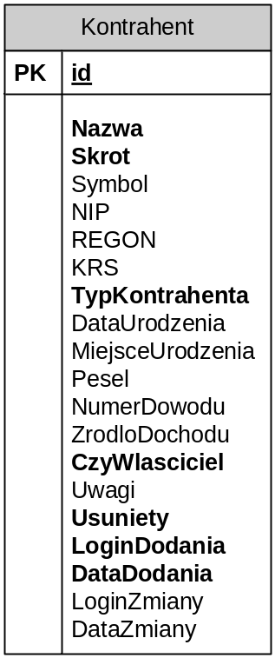 | 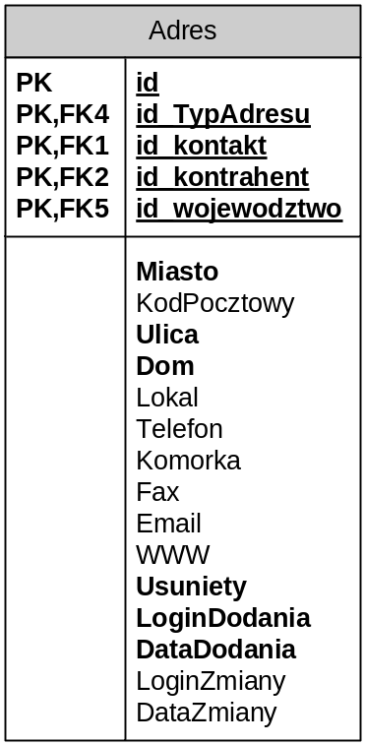 | 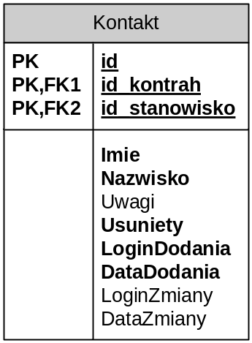
1 RET, 20 DET | 1 RET, 20 DET | 1 RET, 11 DET
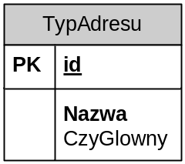 | 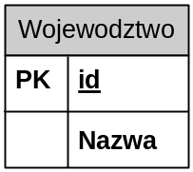 | 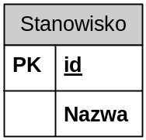
1 RET, 3 DET | 1 RET, 2 DET | 1 RET, 2 DET

Liczba plików ILF | Złożoność | Suma NPF
6 | Prosta (7 NPF) | 42

Moduł Użytkownik

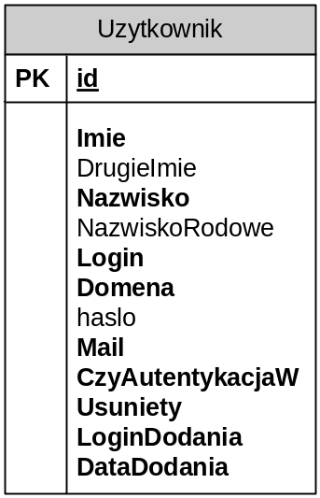 | 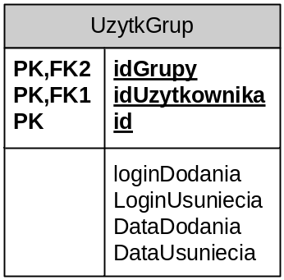 | 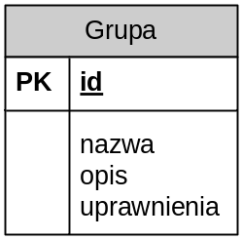
1 RET, 13 DET | 1 RET, 7 DET | 1 RET, 4 DET

Liczba plików ILF | Złożoność | Suma NPF
3 | Prosta (7 NPF) | 21

Moduł Umowa / Sprawy
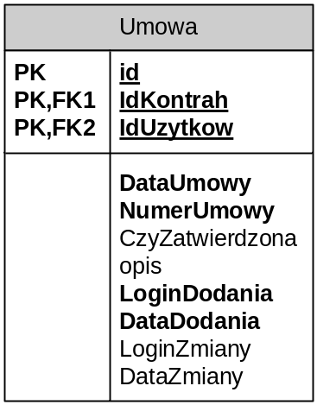 | 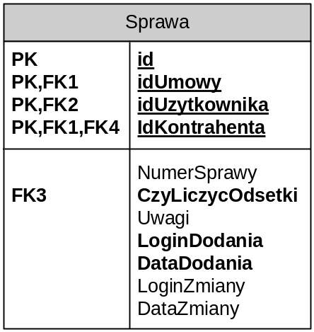 | 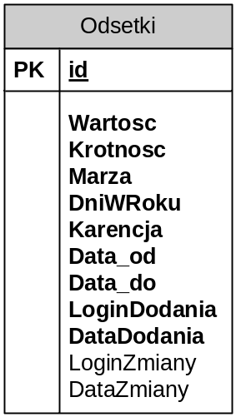
1 RET, 11 DET | 1 RET, 11 DET | 1 RET, 12 DET
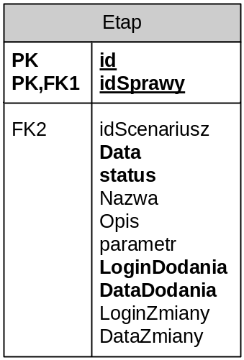 | 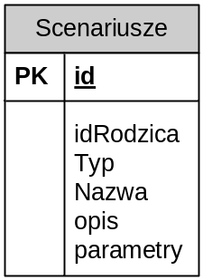
1 RET, 12 DET | 1 RET, 6 DET

Liczba plików ILF | Złożoność | Suma NPF
5 | Prosta (7 NPF) | 35

Moduł Płatności

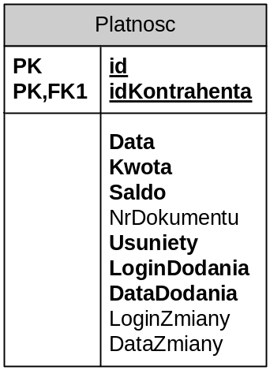 | 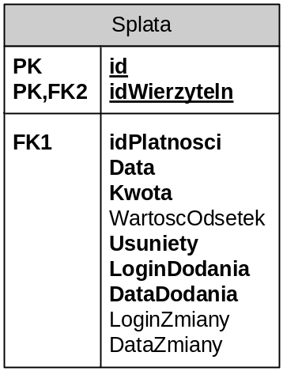 | 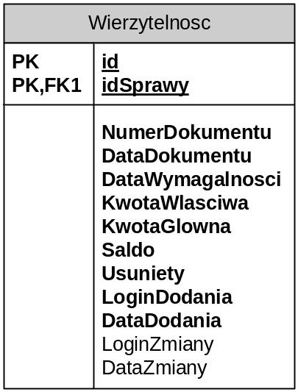
1 RET, 11 DET | 1 RET, 11 DET | 1 RET, 13 DET

Liczba plików ILF | Złożoność | Suma NPF
3 | Prosta (7 NPF) | 21

Moduł Zadań
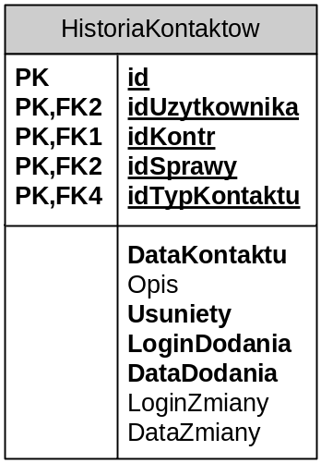 | 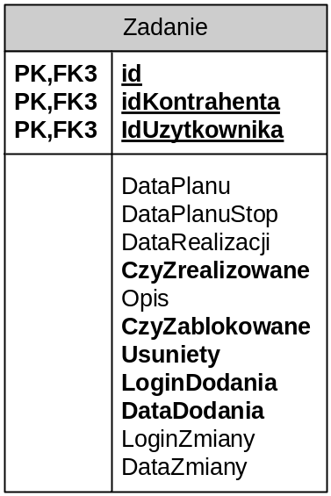
1 RET, 12 DET | 1 RET, 14 DET

Liczba plików ILF | Złożoność |  | Suma NPF
2 | Prosta (7 NPF) |  | 14
Moduł |  | Suma NPF
Kontrahent |  | 42
Użytkownik |  | 21
Umowa / Sprawy |  | 35
Płatności |  | 21
Zadania |  | 14
Razem |  | 133

Kolejnym krokiem jest określenie złożoności dla funkcji typu transakcje. Skala określona jest w następujący sposób:
WE:
Liczba plików odniesienia (FTR) | Liczba elementów typu dane (DET)
Liczba plików odniesienia (FTR) | 1 – 4 | 5 – 15 | >15
0 – 1 | proste | proste | średnie
2 | proste | średnie | złożone
>=3 | średnie | złożone | złożone

WY i ZAP:
Liczba plików odniesienia (FTR) | Liczba elementów typu dane (DET)
Liczba plików odniesienia (FTR) | 1 – 5 | 6 – 19 | >19
0 – 1 | proste | proste | średnie
2 | proste | średnie | złożone
>=3 | średnie | złożone | złożone

ZARZĄDZANIE KONTRAHENTAMI
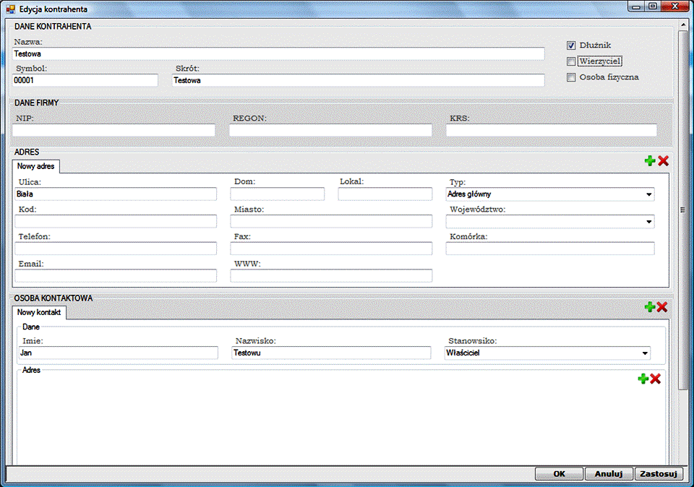
Rysunek 14: Schemat formatki Kontrahent

Nazwa transakcji | Typ funkcji | FTR | DET | Złożoność | NPF
Logowanie | ZAP | 0 -1 | 5 | proste | 3
Edycja kontrahenta | WE | >=3 | 26 | złożone | 6
Usuwanie kontrahenta | WE | 0 -1 | 3 | proste | 3
Wyszukiwanie kontrahenta | ZAP | >3 | 12 | średnie | 4
Edycja adresu | WE | >=3 | 15 | złożone | 6
Usuwanie adresu | WE | 0 -1 | 3 | proste | 3
Edycja osoby kontaktowej | WE | 2 | 9 | średnie | 4
Usuwanie osoby kontaktowej | WE | 0 -1 | 3 | proste | 3

MODUŁ UMOWY
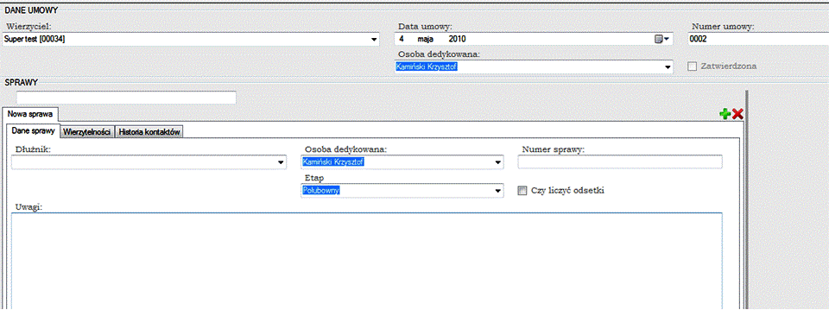Rysunek 15: Schemat formatki umowy

Nazwa transakcji | Typ funkcji | FTR | DET | Złożoność | NPF
Dodawanie umowy | WE | 2 | 8 | średnie | 4
Edycja umowy | WE | >=3 | 16 | złożone | 6
Zatwierdzanie umowy | WE | 0 -1 | 3 | proste | 3
Dodawanie sprawy | WE | >=3 | 9 | złożone | 6
Edycja sprawy | WE | >=3 | 9 | złożone | 6
Zmiana etapu sprawy | WE | >=3 | 4 | średnie | 4
Drukowanie raportów | WY | >3 | 16 | złożone | 7

MODUŁ WIERZYTELNOŚCI
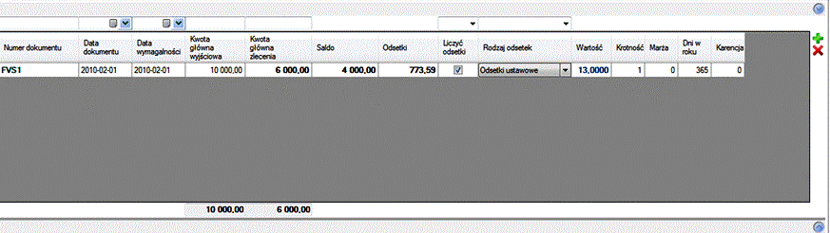
Rysunek 16: Schemat formatki wierzytelności

Nazwa transakcji | Typ funkcji | FTR | DET | Złożoność | NPF
Dodawanie wierzytelności | WE | 2 | 19 | średnie | 4
Usuwanie wierzytelności | WE | 2 | 3 | proste | 3
Dodawanie pliku z dokumentem | WE | 2 | 5 | proste | 3

MODUŁ ZADAŃ

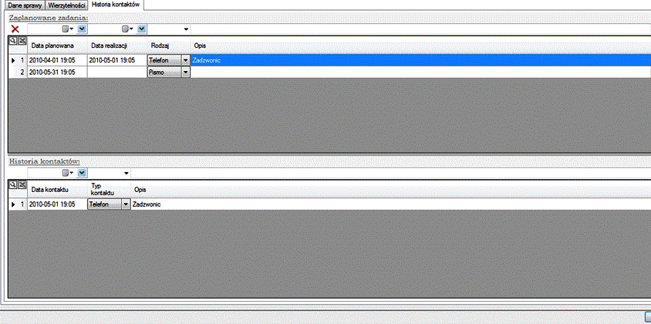
Rysunek 17: Schemat formatki zadania

Nazwa transakcji | Typ funkcji | FTR | DET | Złożoność | NPF
Dodawanie zadania | WE | 2 | 8 | średnie | 4
Anulowanie zadanie | WE | 2 | 4 | średnie | 4
Edycja zadania | WE | 0 – 1 | 8 | proste | 3
Export zadań do arkusza kalkulacyjnego | WY | >3 | 1 | średnie | 5
Dodanie pozycji historii kontaktów | WE | >=3 | 12 | złożone | 6
Edycja pozycji historii kontaktów | WE | 0 – 1 | 6 | proste | 3
Export historii kontaktów do arkusza kalkulacyjnego | WY | >3 | 1 | średnie | 5
Wyszukiwanie zadań | ZAP | 1 | 5 | proste | 3
Wyszukiwanie pozycji historii kontaktów | ZAP | 1 | 4 | proste | 3

MODUŁ PŁATNOŚCI

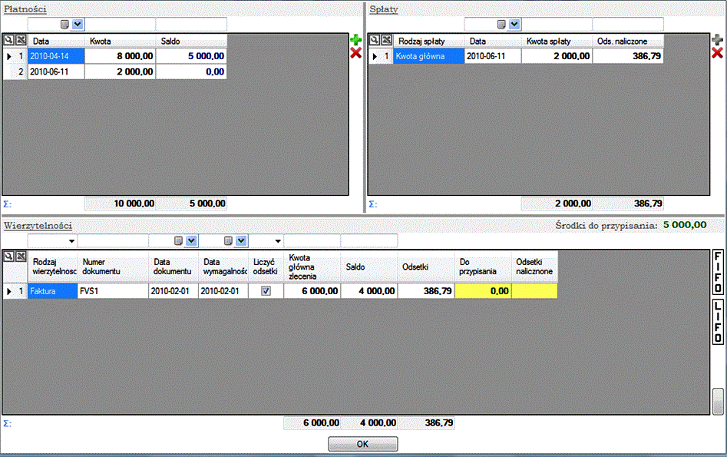
Rysunek 18: Schemat formatki płatności i spłaty

Nazwa transakcji | Typ funkcji | FTR | DET | Złożoność | NPF
Dodawanie płatności | WE | 1 | 5 | proste | 3
Usuwanie płatności | WE | 1 | 3 | proste | 3
Dodawanie spłaty | WE | >=3 | 8 | złożone | 6
Anulowanie spłaty | WE | >=3 | 3 | średnie | 3
Eksport płatności do arkusza kalkulacyjnego | WY | 1 | 1 | proste | 4
Eksport spłat do arkusza kalkulacyjnego | WY | >3 | 1 | średnie | 5
Wyszukiwanie płatności | ZAP | 0 – 1 | 5 | proste | 3
Wyszukiwanie płatności | ZAP | 0 – 1 | 5 | proste | 3

 | Liczba transakcji | Liczba NPF
WE | 30 | 124
WY | 5 | 26
ZAP | 7 | 23

Suma NPF dla danych i transakcji to suma punktów funkcyjnych cechująca rozmiar projektowanego systemu informatycznego.

Obliczenie rozmiaru funkcjonalnego SI

NPF dla danych = 133
NPF dla transakcji = 173

Obliczanie FP2:

RF = 306 NPF
Po uwzględnieniu ± 10 % błędu ⇒ 275,4 ≤ RF ≤ 336,3

Obliczanie FP1:

Dla transakcji średnia złożoność:

30 WE, 7 ZAP, 5 WY ⇒ 30*4 + 7*4 + 5*5 = 173
RF = 133 (NPF dla danych) + 173 (NPF dla transakcji) = 306 NPF
Po uwzględnieniu ± 30% błędu ⇒ 214,2 ≤ RF ≤ 397,8

Obliczenia FP0:

25% NPF to pliki logiczne (wewnętrzne)
133 NPF to 25% całego RF ⇒ RF ≈ 532 NPF
Po uwzględnieniu ± 30% błędu ⇒ 372,4 ≤ RF ≤ 691,6
Patrząc na wyniki FP1 i FP0 można wnioskować o błędach w wyliczeniach PF. Jednak taka rozbieżność wynika z założeń projektowych które przewidują możliwość rozbudowy funkcjonalności jak najniższymi kosztami. Czyli wymagane było przygotowanie struktury tablic pod nowe funkcjonalności które na tym etapie projektu nie zostały zaimplementowane i nie brały udziału w powyższych wyliczeniach.

Estymacja ostatecznego rozmiaru systemu informatycznego

Lp. | Parametry wpływu | Waga (0 – 5)
1 | Transmisja danych | 1
2 | Przetwarzanie rozproszone | 2
3 | Wymagania wydajnościowe | 4
4 | Stopień obciążenia platformy sprzętowej | 1
5 | Stopa transakcji | 1
6 | Wprowadzanie danych on-line | 4
7 | Wydajność użytkownika końcowego | 4
8 | Aktualizacja on-line | 4
9 | Przetwarzanie złożone | 1
10 | Wielokrotna używalność | 1
11 | Łatwość instalacji | 1
12 | Łatwość obsługi | 4
13 | Zróżnicowane środowiska instalacji | 0
14 | Łatwość wprowadzania zmian | 2
Suma parametrów wpływu (F) |  | 30

Czynnik korygujący:
C = 0,65 + (0,01 *F) = 0,65 + (0,01 * 30) = 0,95

Ostateczna liczba PF:
LPF = NPF * C = NPF * (0,65 + (0,01 *F)) = 306 * 0,95 = 290,7

Pracochłonność realizacji systemu informatycznego:

Założenia:
PDR = 11,3 osh brutto na 1 NPF
Liczba godzin pracy w miesiącu = 172 (40h tydzień pracy)

Pracochłonność wynosi ok. 19,09 osobomiesiąca brutto

